

Universidade do Estado do Rio de Janeiro
Faculdade de Formação de Professores
Departamento de Geografia

O avanço recente da indústria naval e seus impactos sócio-espaciais no bairro Ilha da Conceição – Niterói

Ekleibe Bento de Melo


São Gonçalo
2012
Ekleibe Bento de Melo

O avanço recente da indústria naval e seus impactos sócio-espaciais no bairro Ilha da Conceição – Niterói

Monografia apresentada, como requisito parcial para obtenção do título de licenciado em Geografia, pela Faculdade de Formação de Professores da Universidade do Estado do Rio de Janeiro

Orientadora: Professora Drª Catia Antônia da Silva

São Gonçalo
2012

Ekleibe Bento de Melo

O avanço recente da indústria naval e seus impactos sócio-espaciais no bairro Ilha da Conceição – Niterói

Monografia apresentada, como requisito parcial para obtenção do título de licenciado em Geografia, pela Faculdade de Formação de Professores da Universidade do Estado do Rio de Janeiro

Aprovado em: .
Banca Examinadora: .

Professora Drª Catia Antônia da Silva (Orientadora)
Departamento de Geografia UERJ/FFP

DEDICATÓRIA

Dedico:

a Deus que sempre me colocou nos caminhos certos para que eu pudesse alcançar meus objetivos.

Agradecimentos

Dedicação e esforço certamente são fundamentais para uma boa formação acadêmica, no entanto, sozinhos não alcançaríamos muitas coisas, para não dizer a palavra nada.
Agradeço a Deus por sua generosidade comigo e por ter me mostrado que com fé podemos ir muito mais além do que pedimos ou pensamos. Se não fosse por Ele, com certeza não chegaria aqui.
A minha esposa Bruna, que sempre compreendeu os meus momentos de ausência dedicados aos estudos me apoiando com seu maravilhoso companheirismo e carinho.
A toda minha família; minha mãe Edileusa, meus irmãos Maria e Júnior, minha sogra Juliana, meu sogro Bruno, meus cunhados Lucas e Laís, meu primo Wendel, Dona Vanda e Sr. Ângelo (Anjinho), Giovana, Marcelo e Marcela. Todos foram de alguma forma, muito importantes para mim.
Aos meus amigos Diego e Nívea que sempre me incentivaram a dar prioridade aos estudos.
A todos aqueles que foram companheiros de graduação ao longo destes anos, passando juntos pelos momentos mais tensos e descontraídos da Faculdade: Matheus, Diogo (Shopen), Rafael (Ted), David, Gabriel, Felipe Saraiva, Luiz Felipe, Dayane, Carol, Diana, Ariana, Patrícia, Renata.
A professora Drª Catia Antonia da Silva, que me incentivou a escrever sobre a Ilha da Conceição e me mostrou através de seu engajamento social e político com as comunidades em que desenvolve suas pesquisas que a vida acadêmica vai muito além da vivência na Universidade.
A todos aqueles que de alguma maneira contribuíram para esse estudo (professores, colegas que surgiram pelas vivências em variadas disciplinas cursadas e funcionários da faculdade).

Resumo

Este estudo foi desenvolvido com a intenção de compreender como o avanço recente da indústria naval influenciou na atual dinâmica sócio-espacial do bairro Ilha da Conceição em Niterói.
Desde a 1980 o Brasil vivenciava um período de crise no setor industrial naval, oriundos principalmente da crise do petróleo e da abertura do mercado de navegação à concorrência internacional. Entretanto, o fim da década de 1990 marcou um período de renovação deste setor no país.
Em decorrência do surgimento da exploração offshore de petróleo e gás natural somado a um significativo número investimentos público voltados para o desenvolvimento desta área, a indústria naval pôde retomar suas atividades, voltando a ter relevância na economia nacional.
Simultaneamente a esses processos a Ilha da Conceição se apresentou como um bairro atraente para abrigar diversos estaleiros e empresas com atividades voltadas a atender mercado industrial naval e offshore, fato que influenciou diretamente nas características atuais do bairro.
Conhecida anteriormente como um pequeno bairro de vida pacata, a Ilha da Conceição nos dias de hoje sofre os impactos do avanço das atividades do ramo naval e da maciça aplicação de capitais investido nas empresas que ali se localizam.
Estes fatores criam um cenário riquíssimo em fenômenos sócio-espaciais que merecem ser analisados, compondo assim a intencionalidade deste trabalho.

Palavras-chave: Produção do Espaço; Indústria Naval; Ilha da Conceição.

LISTA DE FIGURAS

Figura 1 – Localização do Bairro Ilha da Conceição.........................................23
Figura 2 – Concentração de algumas empresas do setor industrial naval no bairro Ilha da Conceição e bairros vizinhos.......................................................35
Figura 3 – Jaqueta da PMXL-1..........................................................................37
Figura 4 – PMXL-1.............................................................................................37
Figura 5 – Presenças de Empresas Estrangeiras na Ilha da Conceição...........38
Figura 6 – Presenças de Empresas Estrangeiras na Ilha da Conceição...........38
Figura 7 – Vista aérea do Estaleiro Renave-Enavi, maior estaleiro de reparos navais da América latina....................................................................................40
Figura 8 – 3º Encontro da Fenashore realizado no Caminho Niemayer, Niterói.................................................................................................................43
Figura 9 – Engarrafamento na Ilha da Conceição.............................................46
Figura 10 – Engarrafamento na Ilha da Conceição...........................................46
Figura 11 – Imagem de Satélite do Morro da Ilha da Conceição.......................49
Figura 12 – Imagem de Satélite do bairro Ilha da Conceição no ano de 2000...................................................................................................................50
Figura 13 – Imagem de Satélite do bairro Ilha da Conceição no ano de 2011...................................................................................................................51
Figura 14 – Porto dos pescadores e estaleiros na Ilha da Conceição...............54
Figura 15 – Porto dos pescadores e estaleiros na Ilha da Conceição...............54
Figura 16 – Incidência de embarcações abandonadas na Baía de Guanabara.........................................................................................................55

LISTA DE TABELAS

Tabela 1 - Número de empregados e do volume de produção na Indústria Naval Brasileira entre 1960-1998......................................................................30
Tabela 2 - Panorama geral dos principais estaleiros localizados em nas cidades de Niterói e Rio de Janeiro em 1927.................................................................33
Tabela 3 – Número de obras e empregos no setor industrial naval no Estado do Rio de Janeiro em novembro de 2011...............................................................44

LISTA DE ABREVIATURAS E SIGLAS

AFRMM - Adicional de Frete para a Renovação da Marinha Mercante
ANP - Agência Nacional de Petróleo
BPFMA - Batalhão de Polícia Florestal e Meio Ambiente
CBEE - Companhia Brasileira de Energia Elétrica
CECA - Comissão Estadual de Controle Ambiental
CEDAE - Companhia Estadual de Águas e Esgotos
CEPL - Central de Escoamento de Produtos Líquidos
CIPAR - Centro Integrado da Pesca Artesanal
CMM - Comissão de Marinha Mercante
COMPERJ - Complexo Petroquímico do Rio de Janeiro
CPM - Centro de Pró Melhoramentos
CT-PETRO - Fundo Setorial do Petróleo e Gás Natural
DPO - Destacamento de Policiamento Ostensivo
FAETEC - Fundação de Apoio a Escola Técnica do Rio de Janeiro
FAT - Fundo de Amparo ao Trabalhador
FENASHORE - Feira e Conferência Internacional de Tecnologia Naval e Offshore
FGCN - Fundo Garantidor da Construção Naval
FIRJAN - Federação das Indústrias do Rio de Janeiro
FMM - Fundo de Marinha Mercante
GEICON - Grupo Executivo da Indústria de Construção Naval
IBGE - Instituto Brasileiro de Geografia e Estatística
IBP - Instituto Brasileiro de Petróleo, Gás e Biocombustíveis
INEA – Instituto Estadual do Meio Ambiente
INPH - Instituto Nacional de Pesquisas Hidroviárias
MCT - Ministério da Ciência e Tecnologia
MIC – Morro da Ilha da Conceição
MTE – Ministério do Trabalho e Emprego
NNO - Niterói Naval Offshore Expo and Conference
PAC - Programa de Aceleração do Crescimento
PCN - Programas de Construção Naval
PECN - Plano de Emergência de Construção Naval
PNQP - Plano Nacional de Qualificação Profissional
PPCN - Plano Permanente de Construção Naval
PROMEF - Programa de Expansão e Modernização da Frota
PROMINP - Programa de Mobilização da Indústria Nacional de Petróleo e Gás Natural
ROV - Remotely Operated Vehicle (Veículo Operado Remotamente)
SEBRAE - Serviço Brasileiro de Apoio às Micro e Pequenas Empresas
SENAI - Serviço Nacional de Aprendizagem Industrial
SINAVAL – Sindicato Nacional da Indústria da Construção e Reparação Naval e Offshore
SUNAMAN - Superintendência Nacional de Marinha Mercante
TRANSPETRO – Petrobras Transporte S/A
UFF - Universidade Federal Fluminense
UFRJ - Universidade Federal do Rio de Janeiro

SUMÁRIO

Introdução..........................................................................................................11

Capítulo 1 – Algumas considerações teórico-conceituais sobre o conceito de Espaço...............................................................................................................13

  - – A produção social do espaço....................................................................15
1.2 – O papel do capital na produção do espaço..............................................21

Capítulo 2 - O bairro Ilha da Conceição e as Indústrias Navais........................23

2.1 - Antecedentes históricos do bairro Ilha da Conceição................................23
2.2 – A revitalização recente da indústria naval................................................27
2.3 – As indústrias navais no bairro Ilha da Conceição.....................................32

Capítulo 3 - Os impactos trazidos com o avanço recente da indústria naval no bairro Ilha da Conceição....................................................................................44

3.1 – A importância da indústria naval no bairro Ilha da Conceição.................44
3.2 – Os impactos na dinâmica sócio-espacial.................................................45
3.3 – Investimentos na formação de mão de obra............................................57

Considerações Finais........................................................................................61
Referências........................................................................................................63
Anexo A.............................................................................................................68
Anexo B.............................................................................................................69
Anexo C.............................................................................................................70
Anexo D.............................................................................................................71
Anexo E.............................................................................................................72
Anexo F..............................................................................................................74
Anexo G.............................................................................................................75
Anexo H.............................................................................................................77

Introdução

O bairro Ilha da Conceição sempre teve a sua história de ocupação relacionada ao mar, com sua orla marítima sendo utilizada tanto por pescadores como por estaleiros. No entanto no final da década de 1990 podemos observar que com expansão da exploração offshore de petróleo e conseqüentemente com o avanço da indústria naval, o bairro foi afetado de maneira singular.
Muitas empresas de importância nacional e internacional se instalaram no bairro e influenciaram diretamente na sua dinâmica sócio-espacial. Um bairro que antes era conhecido como abrigo de pescadores tornou-se um dos mais importantes pólos metalúrgico naval de Niterói. Na minha vivência como morador a quinze anos do bairro Ilha da Conceição pude sentir estas mudanças, fato que estimulou o objetivo deste estudo explicar mais.
Para a melhor compreensão de nossa pesquisa, entendemos por Indústria Naval toda a atividade industrial relacionada à fabricação e reparação de veículos de transporte aquáticos, embarcações e equipamentos criados para atuar em alto mar, como por exemplo, submarinos, plataformas de exploração petrolíferas etc.
Ao longo deste trabalho tentaremos responder algumas questões que são crucias para compreendemos os fenômenos socioespaciais do nosso objeto de estudo, entre elas; Qual o papel do capital – dos grandes empreendimentos e do processo de modernização industrial - na produção do espaço? Por que a indústria naval avançou no final do século XX? Como era o bairro Ilha da Conceição antes do avanço da indústria naval? Por que a indústria naval se fixou neste bairro? Como a indústria naval se organizou neste espaço? Quais os impactos do avanço da indústria naval no bairro Ilha da Conceição? Como o avanço da indústria naval impactou na dinâmica sócio-espacial do bairro?

Contaremos com o apoio teórico de diversos autores para trabalharmos o nosso tema, na qual podemos destacar os estudos de Henri Lefebvre, David Harvey, Milton Santos, Roberto Lobato Corrêa entre outros. O arcabouço teórico desenvolvido por estes autores será fundamental para trabalharmos conceitos relacionados à produção do espaço, que pode ser considerado um dos elementos-chave desta pesquisa.
Este texto monográfico também é resultante de levantamento e análises bibliográficas de diferentes estudos produzidos sobre o tema aqui desenvolvido, análises de tabelas, além de contar com trabalhos de campo e levantamento de dados em jornais e internet.
Na primeira parte do deste trabalho serão apresentadas as bases teórico-conceituais que serão utilizadas ao longo do texto. Neste capítulo há uma sucinta discussão em torno dos seguintes assuntos: produção sócio-espacial e produção capitalista do espaço.
Após esta etapa, apontaremos no segundo capítulo a relação entre o bairro Ilha da Conceição e as Indústrias Navais. Neste momento serão relatados alguns aspectos históricos da Ilha da Conceição e como ocorreu o processo de revitalização da indústria naval no final do século passado.
Por fim, o terceiro capítulo trará a tona o tema central deste trabalho; Os impactos trazidos com o avanço recente da indústria naval no bairro Ilha da Conceição. Logo, serão analisados como o desenvolvimento do setor industrial naval influenciou na produção socioespacial do bairro.

Algumas considerações teórico-conceituais sobre o conceito de Espaço

Na História do Pensamento Geográfico, o conceito Espaço adquiriu diversos graus de importância assim como diferentes modos de concepção. O objetivo aqui não é fazer uma profunda análise da evolução do pensamento geográfico, mas sim compreender como o conceito de espaço foi concebido e utilizado ao longo da história.
Na geografia tradicional, tida com grande ênfase no período que se estende aproximadamente de 1870, momento em que a geografia é institucionalizada enquanto disciplina nas universidades européias, até 1950, com o advento da revolução teorético-quantitativa (CORRÊA, 2009, p.17), o conceito espaço tinha importância secundária, visto que os teóricos envolvidos nessa temática eram em sua maior parte constituídos por geógrafos deterministas, possibilistas, culturais e regionais, valorizando assim os conceitos de paisagem e região.
Podemos destacar os conceitos de espaço vital e de território desenvolvidos por Ratzel. O primeiro seria a necessidade de uma determinada sociedade ampliar seus territórios em função de seu desenvolvimento tecnológico, tendo em vista suprir a necessidade de recursos naturais e contingente populacional. O segundo vinculado a apropriação de certo espaço por um grupo, assim politizando este espaço e o transformando em território.
Hartshorne admite que a geografia seja a responsável por estudar todos os fenômenos organizados espacialmente, porém em sua concepção o espaço é tido como absoluto, constituindo-se por um conjunto de pontos que tem existência em si, ou seja, independente de qualquer coisa.
Na década de 1950 ocorre a revolução teorético-quantitativa causando grandes modificações na ciência geográfica e conseqüentemente ao conceito espaço.
Baseada no pensamento hipotético-dedutivo e nas ciências da natureza, a geografia hipotético-dedutiva foi alvo de muitas críticas, porém, segundo Corrêa, a geografia passa a ser reconhecida como ciência social além de trazer à tona a importância do conceito de espaço:
... o espaço aparece pela primeira vez na história do pensamento geográfico, como conceito-chave da disciplina. O conceito de paisagem é deixado de lado, enquanto o de região é reduzido ao resultado de um processo de classificação de unidades espaciais segundo procedimentos de agrupamento e divisão lógica com base em técnicas estatísticas. (CORRÊA, 2009, p.20)

Neste contexto, a concepção de espaço passa a ser encarada de duas formas; a partir da noção de planície isotrópica e de sua representação matricial.
A noção de planície isotrópica, influenciada pelo paradigma hipotético-dedutivo, parte da uniformidade existente em uma superfície, como a geomorfologia, o clima e a sua ocupação humana. Nessa superfície homogênea são desenvolvidas as ações e mecanismos econômicos que levam a diferenciação do espaço. Logo, têm-se a homogeneidade como ponto de partida e a diferenciação como ponto de chegada. Além disso, a distância é tida como uma importante variável na medida em que determina em um espaço previamente homogêneo a diferenciação espacial (CORREA, 2009, p.20 - 21).
O espaço como representação matricial surge com a aceitação da geografia como ciência do espaço tendo como linguagem a geometria. Desta forma o espaço geográfico poderia ser representado como matriz e sua expressão topológica, o grafo
Na década de 1970 entrou em cena a geografia humanista e cultural, fazendo a crítica à geografia tradicional e a geografia teorético-quantitativa, porém, suas bases estão calcadas na fenomenologia e no existencialismo.
Corrêa aponta que diferentemente da geografia crítica e da geografia teorético-quantitativa:
(...) a geografia humanista está assentada na subjetividade, na intuição, nos sentimentos, na experiência, no simbolismo e na contingência, privilegiando o singular e não o particular ou o universal e, ao invés da explicação, tem na compreensão a base de inteligibilidade do mundo real. (CORRÊA, 2009, p.30)

Nesse viés, fortemente influenciado pela geografia francesa de tradição vidaliana, os conceitos paisagem, região e território são novamente valorizados. O conceito de lugar torna-se o conceito-chave dessa geografia e o conceito de espaço ganha o significado de espaço vivido.
Com base em Tuan (1979), podemos afirmar que na geografia humanista devem ser levados em conta os sentimentos espaciais de determinado grupo sobre o espaço a partir da experiência, podendo existir dessa forma vários tipos de espaços; o pessoal, o grupal e o espaço mítico-conceitual. Esse espaço vivido é rico em simbolismos e representações, dando ao sujeito, com que ele se relaciona importantes abstrações, crenças e sentimentos.
CREIO QUE NÃO É NECESSARIO O TEXTO ACIMA. OS CONCEITOS DEVEM TRATAR DIRETAMENTE OU EXPLICAR DIRETAMENTE O OBJETO DE PESQUISA
A produção social do espaço

Na década de 1970 surge a geografia crítica, tendo como base o materialismo histórico e a dialética. Essa geografia buscava romper com os ideais propostos pela geografia tradicional e pela geografia teorético-quantitativa. Tendo esse contexto como ponto de partida, o conceito de espaço reaparece ainda com bastante importância, principalmente com busca de uma leitura marxista na compreensão do espaço.
A partir da obra de Henri Lefébvre temos uma efetiva leitura marxista do espaço. Em sua concepção o espaço deve ser entendido como espaço social, vivido, em estreita correlação com a prática social e não como espaço absoluto ou “vazio”. Segundo Lefébvre, o espaço é o lócus da reprodução das relações sociais de produção:
Do espaço não se pode dizer que seja um produto como qualquer outro, um objeto ou uma soma de objetos, uma coisa ou uma coleção de coisas, uma mercadoria ou um conjunto de mercadorias. Não se pode dizer que seja simplesmente um instrumento, o mais importante de todos os instrumentos, o pressuposto de toda a produção e todo o intercâmbio. Estaria essencialmente vinculado com a reprodução das relações (sociais) de produção. (LEFÈBVRE, 1976, p.34)

Para Lefebvre o espaço é uma relação social. É um erro considerar esse espaço como algo “em si mesmo”, pois está fortemente envolvido em relações sociais, inclusive de classes, onde estão presentes as contradições entre a propriedade privada dos meios de produção e o caráter social das forças produtivas.
O espaço social abriga uma variada gama de objetos, naturais e sociais, além de redes e vias responsáveis pela troca de coisas materiais e informações. “O espaço é a morfologia social: é a experiência vivida que forma em si o organismo vivo, e assim como intimamente ligada com a função e estrutura.” (LEFEBVRE, 1991, p.94)
Milton Santos também teve importância significativa ao desenvolver o conceito de espaço social. Segundo Santos (1977), não é possível conceber uma determinada formação sócio econômica sem se recorrer ao espaço, pois os modos de produção só se tornam concretos numa base territorial historicamente determinada. Sendo assim, uma sociedade só se torna concreta através de seu espaço, assim como o espaço só é compreendido através da sociedade.
Santos destaca que o espaço não é apenas reflexo social, é também um fator social:
o espaço organizado pelo homem é como as demais estruturas sociais, uma estrutura subordinada-subordinante. E como as outras instâncias, o espaço, embora submetido à lei da totalidade, dispõe de uma certa autonomia...(SANTOS, 1978, p.145)

Segundo Corrêa (1986), a organização espacial é o conjunto de objetos criados pelo homem e dispostos sobre a superfície da Terra, sendo uma materialidade social.
Outra contribuição importante nos estudos de Milton Santos se refere às categorias de analise do espaço. Santos afirma que o espaço deve ser analisado a partir das categorias; estrutura, processo, função e forma, não deixando de considerar suas relações dialéticas:

Forma, função, estrutura e processo são quatro termos disjuntivos associados, a empregar segundo um contexto do mundo de todo dia. Tomados individualmente, representam apenas realidades parciais, limitadas, do mundo. Consideradas em conjunto, porém, e relacionadas entre si, eles constroem uma base teórica e metodológica a partir da qual podemos discutir os fenômenos espaciais em totalidade. (SANTOS, 1985, p.52)

Segundo Santos (1985), a forma seria o aspecto exterior de um objeto, seja ele visto isoladamente ou diante de um conjunto de objetos. A função seria a tarefa ou atividade desempenhada pelo objeto criado, ou seja, a forma. A estrutura seria à natureza social e econômica de uma sociedade em um dado momento do tempo. Por fim, o processo seria uma ação que se realiza de modo contínuo em busca de um resultado, implicando tempo e mudança.
Santos aponta que com o decorrer da história há uma tendência de que a natureza natural (SANTOS 2006) seja substituída por uma natureza totalmente humanizada, dando portanto novos feitios à configuração territorial e às relações sociais.
Em conseqüência disso Santos propõe que para fazermos uma análise metodológica que dê conta de atender as complexidades atuais é necessário considerar o espaço geográfico como um conjunto indissociável de sistemas de objetos e sistemas de ações:
O espaço é formado por um conjunto indissociável, solidário e também contraditório, de sistemas de objetos e sistemas de ações, não considerados isoladamente, mas como o quadro único no qual a história se dá. No começo era a natureza selvagem, formada por objetos naturais, que ao longo da história vão sendo substituídos por objetos fabricados, objetos técnicos, mecanizados e, depois, cibernéticos, fazendo com que a natureza artificial tenda a funcionar como uma máquina. Através da presença desses objetos técnicos: hidroelétricas, fábricas, fazendas modernas, portos, estradas de rodagem, estradas de ferro, cidades, o espaço é marcado por esses acréscimos, que lhe dão um conteúdo extremamente técnico. (SANTOS 2006, p.39)

Os sistemas de objetos e sistemas de ações que originam a atual configuração do espaço são cada vez mais tomados de artificialidade. Ao interagir, os sistemas de objetos condicionam as ações, e este por sua vez cria ou recria novos objetos.
Os objetos para o geógrafo seriam tudo aquilo que existe na superfície da Terra, herança de uma história natural ou resultado da ação humana (SANTOS 2006). Esses objetos são obrigatoriamente contínuos, não devendo ser parte de uma seleção escolhida pelo pesquisador. Isto para não cair no erro de privilegiar uma determinada parte sem considerar a influência das outras, pois o objeto por si só não tem sentido completo.
Segundo Santos a ação é própria do ser humano e é resultado das necessidades naturais ou criadas. Essas necessidades podem ser materiais, imateriais, econômicas, sociais, culturais, morais e afetivas, induzindo o homem a agir levando a funções, e essas irão desembocar nos objetos. Essas ações, porém, não se restringem aos indivíduos, pois incluem empresas, instituições entre outros.
Assim sendo, o espaço resultaria deste conjunto de influências das ações sobre os objetos, e deste sobre as ações.
Santos explica que a idéia defendida por alguns autores de que a ação deveria ter o papel central na geografia - apesar de não negar o papel daquilo que chama de “dimensão espacial” - leva ao dualismo de decidir se é o objeto ou a ação mais relevante na produção do espaço, como se a escolha de um retirasse a importância do outro.
Esse tipo de interpretação pode limitar a análise do espaço. Portanto, as categorias, objetos e ações, devem ser analisados de forma unitária, pois em cada momento haverá uma relação de valor entre a ação e o lugar onde esta ação ocorre:
Objetos não agem, mas, sobretudo no período histórico atual, podem nascer predestinados a um certo tipo de ações, a cuja plena eficácia se tornam indispensáveis. São as ações que, em última análise, definem os objetos, dando-lhes um sentido. Mas hoje, os objetos "valorizam" diferentemente as ações em virtude de seu conteúdo técnico. Assim, considerar as ações separadamente ou os objetos separadamente não dá conta da sua realidade histórica. Uma geografia social deve encarar de modo uno, isto é, não separado, objetos e ações "agindo" em concerto. (Santos, 2006. p.55 – 56)

Portanto o espaço deve ser visto levando em conta à consonância entre o social e o físico, ou seja, considerando a inseparabilidade entre as ações e os objetos, dando origem ao que Santos (2006) denomina “espaço geográfico híbrido”.
RELACIONAR NESTE CAPÍTULO A IMPORTANCIA DA PRODUÇÃO SOCIAL DO ESPAÇO PARA EXPLICAR O OBJETO DE PESQUISA
O papel do capital na produção do espaço
Ao fazer uma leitura geográfica sobre os preceitos da teoria social de Marx, Harvey (2006) afirma que a questão do espaço e da geografia foi fortemente banalizada. Não somente na obra de Marx, mas também em outros diversos teóricos da teoria social:
Marx, Marshall, Weber e Durkheim tinham isso em comum: davam prioridade ao tempo e a história e não ao espaço e a geografia, e, quando tratavam do espaço e da geografia, tendiam a considerá-lo de modo não problemático, enquanto contexto ou sítio estável para a ação histórica. (HARVEY, 2006, p. 142)

A ausência de uma análise espacial profunda do modo de produção capitalista representa uma profunda perda analítica para a teoria social, pois as relações espaciais e estruturas geográficas estão fortemente ligadas a ela.
O processo de produção capitalista busca utilizar-se do espaço geográfico com o objetivo de maximizar seus lucros. Utilizando-se do exemplo das relações de transporte do modo de produção capitalista, Harvey (2006) destaca que a redução dos custos de circulação através do aperfeiçoamento dos meios de transporte é vital para não perder mais valia.
O fato é que há tentativas constantes em anular as barreiras do espaço através do tempo. Entretanto, para alcançar esses objetivos é necessário que se produza configurações espaciais fixas e imóveis, como o sistema de transportes, por exemplo, surgindo desta forma um paradoxo, pois a organização espacial torna-se necessária para superar o espaço:
A capacidade tanto do capital como da força de trabalho de se moverem, rapidamente e a baixo custo, de lugar para lugar, depende da criação de infra-estruturas físicas e sociais fixas, seguras e, em grande medida, inalteráveis. A capacidade de dominar o espaço implica na produção de espaço. (HARVEY, 2006, p. 149)

A criação das estruturas necessárias para que o modo de produção capitalista se expanda muitas das vezes é gerida pelo Estado. Este atua como o financiador direto da produção de estruturas físicas e sociais para atender as demandas de produção do sistema capitalista:
Os, produtores, portanto, podem melhorar sua capacidade, e atingir um nível no qual outros agentes (principalmente, o Estado) tornem-se responsáveis por parcelas cada vez maiores dos custos infra-estruturais fixos e imobilizados. Nas últimas duas décadas, a maior mobilidade do capital de produção se originou de tais estratagemas. (HARVEY, 2006, p.148)
Em concordância, Carlos (2007) afirma que:
A produção capitalista do espaço se realiza pela imposição de uma racionalidade técnica assentada nas necessidades impostas pelo desenvolvimento da acumulação, e ocorre sob a orientação do Estado, que produz o espaço enquanto condição da produção. (CARLOS, 2007, p.81)

Vale ressaltar que no momento em que essas infra-estruturas, tanto físicas como sociais, não forem mais compatíveis com o padrão geográfico de circulação de capitais, elas ficarão expostas a desvalorização, podendo tornassem obsoletas.
Sendo assim, o modo de produção capitalista busca e cria no espaço as condições mais apropriadas para o seu desenvolvimento em determinado momento. Quando as necessidades mudam certamente haverá novas implicações espaciais. Pelo fato de as contradições estarem entranhadas no sistema capitalista, a paisagem criada por ele também é repleta de contradições.
Lefebvre (2008) aponta que essas contradições do espaço advêm especificamente do conteúdo proveniente do sistema capitalista, tendo grande influência, inclusive, no plano institucional. Nesse plano, percebe-se que a burguesia, classe dominante, dispõe de um duplo poder sobre o espaço;
(...) primeiro pela propriedade privada do solo, que se generaliza por todo o espaço, com exceção dos direitos das coletividades e do estado. Em segundo, lugar pela globalidade, a saber, o conhecimento, a estratégia, a ação do próprio Estado (LEFEBVRE, 2008, p.57)

No tocante ao espaço urbano, Carlos (2007) destaca a importância da relação Estado/espaço, afirmando que só ele é capaz de atuar neste espaço por meio de políticas que criam a infra- estrutura necessária para a realização deste “novo momento do ciclo econômico”. Além disso, só o Estado pode dirigir investimentos para alguns lugares na cidade sob o pretexto da “necessidade coletiva”. Assim:
(...) a gestão ao privilegiar determinadas áreas da cidade - abrindo avenidas, destruindo bairros, fechando ruas, impedindo usos e determinando outros - implode a sociabilidade, desloca os habitantes, influencia a valorização/desvalorização dos bairros da cidade e acentua a desigualdade. (CARLOS, 2007, p.14-15)

Ao analisar espacialmente a cidade e o urbano no que se refere ao processo de produção, percebemos que ambos estão no plano da prática sócio-espacial e são influenciados diretamente pela estrutura capitalista. Logo a cidade é produzida como condição de realização da produção do capital. Vale ressaltar novamente a importância do Estado no plano político, pois domina a cidade a través da produção de um espaço normatizado.
O urbano sob o domínio do capital é palco de muitas desigualdades e mutações contínuas. A busca do novo, do moderno ocorre de modo muito intenso, criando novas morfologias urbanas sobre outras antigas e originando paisagens que representam essas constantes mudanças. Esse processo influencia diretamente nas relações do indivíduo com o lugar, pois os valores históricos, a identidade, os referenciais individuais e coletivos são constantemente abalados.
Assim, a realidade urbana se constrói a partir das seguintes contradições: de um lado os sinais, os códigos delimitam e marcam o processo de mundialização pela articulação da cidade ao plano do mundial e de outro, o lugar se reproduz como exterioridade em relação ao indivíduo. Nesse processo se gesta a situação de estranhamento do habitante diante da cidade em constante mudança, iluminando o fato que evidencia processo de produção alienada da cidade. (CARLOS, 2007, p.26)

Todas estas características provêm das formas de desenvolvimento capitalista, que com o passar do tempo recria seus modos de explorar a mais valia, e em detrimento disto, influencia e é influenciado pelo espaço.
ARTICULAR O CAPITULO ANTECEDENTE COM O PROXIMO CAPITULO
O bairro Ilha da Conceição e as Indústrias Navais
Antecedentes históricos do bairro Ilha da Conceição

Localizado na região norte do município de Niterói, no Estado do Rio de Janeiro, o bairro Ilha da Conceição teve toda sua história de ocupação fortemente relacionada com o mar.
Documentos históricos mostram a existência de uma antiga fazenda no local onde se situa atualmente o bairro, que possui uma capela datada de 1711 e existente até os dias de hoje – Igreja Nossa Senhora da Conceição.
O bairro se configura em sua forma atual pela ligação entre duas ilhas constituídas geomorfologicamente por três morros principais. A primeira ilha era localizada na atual entrada do bairro, e era conhecida como Morro da Fábrica, isto devido à existência de uma fábrica de álcool-motor, que posteriormente se transformou em uma fábrica de doces e depois numa fábrica de sardinha, sendo desativados alguns anos depois. Esta mesma parte da ilha teve seu loteamento regularizado pelo Banco Costa Monteiro, apresentando uma melhor estrutura nas construções.
Figura 1 – Localização do Bairro Ilha da Conceição
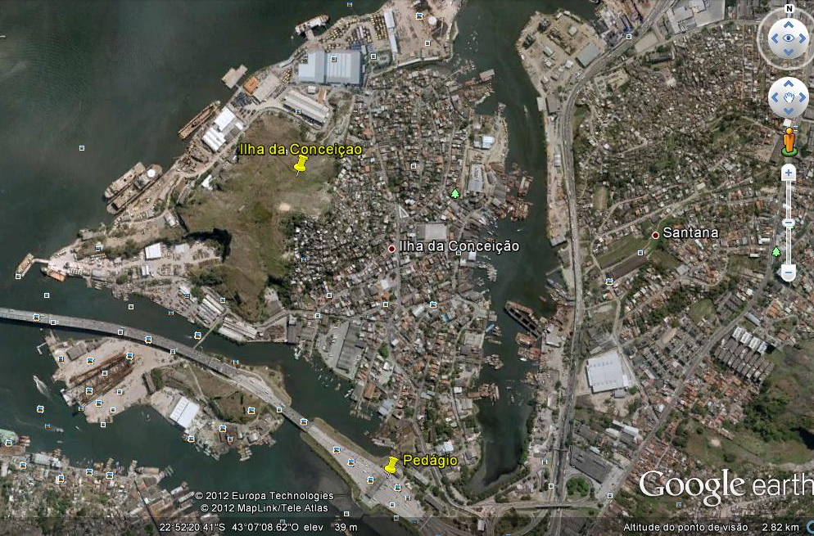
Fonte: Google Earth (editado pelo autor)
A segunda ilha, constituída por dois morros, localiza-se atualmente no Morro da Ilha da Conceição (MIC), uma área antes pertencente à Leopoldina Railway, anteriormente conhecido como Morro da Wilson Sons, e pelo atual Morro do Cruzeiro, anteriormente chamado de Morro da Capela.
A união entre estas duas ilhas era dada de acordo com a dinâmica das marés, que podiam desligar ou ligar uma travessia entre elas.
Em 1908 um estaleiro da estatal Companhia de Navegação Lloyd Brasileiro foi instalado na área a oeste da ilha, pertencente à Leopoldina Railway. Ao norte foi instalada uma empresa da Wilson Sons que retirava pedras da ilha para comercializá-las para lastros de navios e construção de cais. A empresa também comercializava carvão para navios e locomotivas
Nas décadas de 1920 e 1930, através da empresa Wilson Sons, a ocupação da ilha começa a se intensificar. Muitos imigrantes portugueses eram trazidos à ilha para trabalharem nas carvoarias e cerca de uma vez por ano uma parcela desses imigrantes eram levados a Portugal de navio para visitar seu antigo país por conta da empresa.
De início esses trabalhadores ocupavam casas de pau a pique nas áreas da Leopoldina Railway, pois esta não permitia construções em alvenaria. A ocupação destes moradores era consentida pela empresa que cobravas pequenas taxas de aluguel, porém não possuía qualquer intenção em oficializá-las por contrato.
A facilidade em adquirir moradia e trabalho somado aos incentivos ao fluxo migratório Europa-América existente no período, fez com que houvesse grande deslocamento de pessoas para o bairro, principalmente de imigrantes portugueses que ficavam sabendo dessas facilidades por meio de seus conterrâneos que já viviam na ilha. Além disso, era grande o número de pescadores, operários navais e ferroviários que se mudavam para a ilha.
Devido à indiferença da Leopoldina Railway sobre as construções começaram a surgir construções em alvenaria, edificadas pelos próprios moradores e com materiais trazidos em barcos.
Assim sendo, muitas moradias foram construídas de maneira desordenada e sem qualquer planejamento, fazendo com que muitos moradores até os dias atuais lutem pela regularização da posse de suas terras. Somente em 1952 encontramos alguns registros que mostram a preocupação do poder público com o loteamento dos terrenos no bairro, como podemos ver no Anexo A.
A ligação entre as duas ilhas ocorreu paralelamente à construção do Porto de Niterói na década de 1920, pois era utilizada a areia vinda da dragagem do cais para o aterramento da área que dividia as ilhas. Com o passar do tempo essa zona arenosa passou a ser definitivamente aterrada pelos próprios moradores na medida em que as construções iam se expandindo.
Neste período o abastecimento de água era feito por um terminal da Leopoldina Railway e a energia elétrica foi negociada com o Lloyd Brasileiro que permitia a extensão dos cabos dos estaleiros até as residências.
A capacidade organizacional dos moradores locais era bastante eficaz, e em detrimento disto, foram conquistados alguns direitos como a regularização do fornecimento de energia elétrica pela Companhia Brasileira de Energia Elétrica (CBEE), um reservatório de Companhia Estadual de Águas e Esgotos (CEDAE) e até mesmo a primeira escola do bairro construída a partir de recursos dos próprios moradores, hoje o atual Colégio Estadual Zuleika Raposo Valadares, nome dado em homenagem a primeira professora da escola.
Desde 1958 existia um grupo de moradores que fundaram o Centro de Pró Melhoramentos (CPM) para o bairro. Apesar de obter algumas conquistas, os seus diretores foram afastados em 1964, período em que eclodiu a golpe militar no Brasil, sob acusação de seus opositores de serem comunistas. Porém os processos contra os diretores do CPM não foram adiante devido ao fato do militar responsável pelo inquérito exigir provas concretas dos acusadores e estes não fornecerem.
Em 1958 ocorre a ligação da ilha ao continente, constituindo o primeiro e único acesso por terra ao bairro. Logo após a esta ligação ao continente, foi inaugurada pela Companhia Nacional de Saneamento a abertura da rua principal da ilha, chamada de Rua Mario Neves. É neste momento que surge a primeira linha de ônibus a trafegar pela ilha, porém com freqüência muito irregular.
Desde então a ocupação da orla marítima da ilha começou a se intensificar, principalmente por indústrias navais, fato que influenciou diretamente da dinâmica sócio-espacial do bairro.
Atualmente o bairro Ilha da Conceição possui 5.766 habitantes (Censo Demográfico 2010) e conta com a presença de diversos equipamentos de uso urbanos. O asfaltamento de suas ruas passou e ser feito na década de 1970 quando da construção da Ponte Presidente Costa e Silva – Ponte Rio - Niterói – que anexa sua base operacional, a Ponte S/A, sobre parte da ilha. Hoje todas as suas ruas são asfaltadas e existem duas linhas de ônibus.
A Ilha possui uma escola estadual, uma escola municipal, uma creche, um posto de saúde, um Centro Social Urbano que no ano de 2009 passou a sediar a Secretaria Municipal de Desenvolvimento Econômico e Indústria Naval, e um Destacamento de Policiamento Ostensivo (DPO) na entrada do bairro. Possui ainda praças, quadras poliesportivas públicas, clubes, uma agência bancária entre outros.
No que se refere ao comércio, além dos que vendem artigos de primeira necessidade, existe ainda lojas e empresas que comercializam artigos para pesca, que ainda é presente em uma estreita faixa na orla da ilha, e variadas empresas e oficinas que servem de suporte para as indústrias navais.
Bairro anteriormente conhecido por ser uma colônia portuguesa de vida pacata, a Ilha da Conceição nos dias de hoje sofre os impactos trazidos junto com a modernidade de diversas empresas e indústrias nacionais e internacionais que se instalam em seu território, influenciando diretamente no fluxo cotidiano de pessoas, serviços e informações. Muitas das vezes essas atividades contrastam com atividades tradicionais existentes, imprimindo ao bairro novas características e novas dinâmicas riquíssimas em fenômenos espaciais.

A revitalização recente da indústria naval

O século XIX foi um marco histórico para a indústria naval no Brasil, através da pessoa de Irineu Evangelista de Souza, o Barão de Mauá, que inaugura o primeiro estaleiro do país em 1847 no bairro Ponta da Areia em Niterói, Rio de Janeiro. À época, este estaleiro ainda contava com parte de sua mão de obra de trabalho escravo e era considerado um dos maiores representantes da indústria metal-mecânica do período (SUZIGAN 2000).
Construído a partir de capital privado de terceiros, o Estaleiro Ponta da Areia, assim como diversos outros empreendimentos do Barão de Mauá, logo entraria em crise devido à tendência antiindustrializante promovida pelo Império. Somente na segunda metade do século XX é que a indústria naval poderia contar com o apoio e proteção do Governo.
Após a Segunda Guerra Mundial a indústria naval brasileira passou a se desenvolver em larga escala. A política de governo Juscelino Kubitschek (1956-1961), através do Plano de Metas, priorizou a consolidação de um parque industrial nacional.
Apesar da prioridade dos investimentos em bens de capital estar voltados para a indústria automobilística, a indústria naval também recebeu apoio.
A partir da Lei nº 3.381 de 24 de abril de 1958, conhecida como Lei do Fundo de Marinha Mercante (FMM), as políticas de desenvolvimento da indústria naval passam a ser postas em prática. Com essa lei buscou-se: criar um fundo de recursos para renovação, ampliação e recuperação da frota mercante nacional; assegurar a continuidade à produção industrial naval; e estimular a exportação de embarcações (PASIN 2002).
A maioria dos recursos do Fundo de Marinha Mercante era oriunda do Adicional de Frete para a Renovação da Marinha Mercante (AFRMM), que era um tributo cobrado sobre os fretes de importação e exportação. Além disso, também foram criados o Grupo Executivo da Indústria de Construção Naval (GEICON) e a Comissão de Marinha Mercante (CMM), que após um tempo se transformou na Superintendência Nacional de Marinha Mercante (SUNAMAN).
Desde então, com o apoio de políticas governamentais, a indústria naval brasileira passa por um período de expansão, obtendo um aumento na mão de obra ocupada, que de 1.430 trabalhadores em 1960 foi para 16.500, em 1969, e das contratações do setor, que de 79 mil de toneladas de porte bruto em 1960 foi para 1 milhão em 1969. (BORGES e SILVA, 2003).
Na década de 1970 o avanço da indústria naval atinge seu auge, chegando a ocupar a segunda posição de maior parque mundial de indústria naval em volume de processamento de aço, perdendo somente para o Japão. A mão de obra empregada no setor chegou a atingir quarenta mil entre 1978 e 1979 (PASSIN, 2002).
Na mesma década, mais políticas para o desenvolvimento do setor foram postas em prática, dentre elas, o Plano de Emergência de Construção Naval (PECN: 1969 a 1970) e os Programas de Construção Naval (I PCN: 1971 a 1974; II PCN: 1974 a 1980). Aprofundar
Nos parágrafos seguintes inserir nota pois tem muito informação que deve ter coletado em alguma fonte que deve ser dita. No caso de copia literal ou escrever em forma de citação ou reesecrever com suas próprias palavras. Cuidado com copia literal sem citação, é criem de direitos autorais. Por isso refaça os parágrafos com dados com cuidado pois a monografia ficará na biblioteca e é de acesso publico.
No entanto, a partir dos anos 1980 esse cenário passa a se modificar. Com a crise internacional do petróleo na década anterior, novas rotas foram estabelecidas com a entrada no mercado de produtores do mar norte e junto a isto, era crescente a concorrência dos estaleiros asiáticos, estes com custos de produção fortemente subsidiados por seus governos, tornando seus preços muito mais atraentes no mercado internacional (Fonte).
No Brasil, a economia passava por um momento de retração fazendo com que as encomendas ao setor, em suas maiorias oriundas de armadores estatais como o a Petrobras e Vale do Rio Doce, diminuíssem drasticamente, levando à diminuição da produção.
Em 1981, como tentativa de inverter o quadro de crise econômica foi lançado o Plano Permanente de Construção Naval (PPCN: 1981-1983). Com esse Plano os armadores teriam mais autonomia sobre o quanto investir e especificações dos navios (Fonte).
Na década de 1990 ocorreu a abertura do mercado de navegação, ou seja, os estaleiros brasileiros foram postos à competição internacional. Neste momento, ficou claro que a indústria naval nacional não estava preparada para concorrer no mercado mundial, isto porque as políticas que beneficiavam o setor não tiveram a preocupação de investir em capacitação tecnológica, produtiva e gerencial.

Segundo JESUS & GITAHY (2009) podemos pontuar alguns dos principais motivos que agravaram a crise da indústria naval nas décadas de 1980 e 1990:

1. Concessão indiscriminada de subsídios por um longo período (mais de 20 anos) sem nenhuma exigência de investimento em desenvolvimento aporte de capital e trabalho, científico e tecnológico. Não havia nenhuma exigência de aumento de produtividade que conduzisse ao aumento da competitividade internacional da indústria;
2. Excessivo direcionamento das atividades para o mercado interno;
3. Ausência de mecanismos que atuassem coercitivamente, limitando a proliferação de práticas não-mercantis no relacionamento entre estaleiros e armadores. Era explícita a assimetria de comportamento entre o atendimento das encomendas para o mercado interno e o externo, o que alertava para combinação de interesses na formação de preços sobrevalorizados para o mercado interno;
4. Falta de confiabilidade com relação ao cumprimento dos prazos contratuais de entrega. Atrasos e aumento de preços durante a construção eram comuns;
5. Falta de transparência na utilização dos recursos investidos. (JESUS & GITAHY, 2009, p.3904)

Além da brusca queda do número de encomenda aos estaleiros, a crise na indústria fez cair imensamente o número de empregados no setor.

Tabela 1 - Número de empregados e do volume de produção na Indústria Naval Brasileira entre 1960-1998

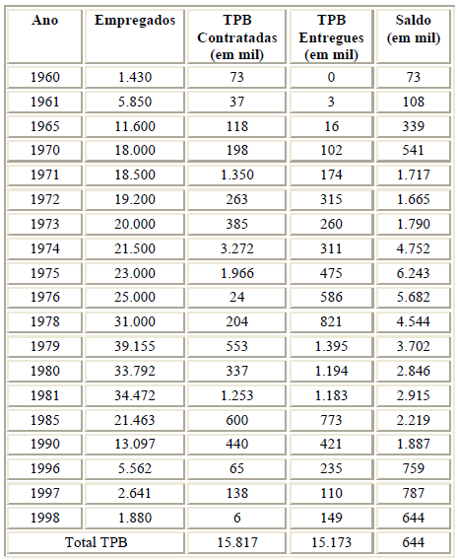
Fonte: Sindicato Nacional das Indústrias de Construção Naval (SINAVAL). Apud
PASIN (2002, p.139). * TPB: toneladas de porte bruto

Como podemos observar na Tabela 1, o número de empregados na indústria naval tem o ápice em 1979 com mais de 39 mil empregados e em 1998 detém menos de dois mil. Porém é no final desta última década que ocorre a retomada do setor industrial naval no país.
No fim da década de 1990 passa a se expandir a exploração offshore de petróleo e junto a isto, muitas políticas de fomento para o desenvolvimento desta área.
Segundo Pasin (2002), a Lei do Petróleo (Lei 9.478/97 de 06 de agosto de 1997) possibilitou a abertura do mercado de exploração e refino de petróleo e o programa Navega Brasil beneficiou o setor ao modificar o acesso as linhas de crédito para armadores e estaleiros – a participação limite nas operações da indústria naval do Fundo de Marinha Mercante passou de 85% para 90% e o prazo máximo para empréstimos passou de 15 para 20 anos (Fonte).
A Petrobras também teve grande importância na retomada da indústria naval, pois ampliou significativamente o número de encomendas por plataformas e embarcações de apoio marítimo, principalmente aos grandes estaleiros do Rio de Janeiro.
As políticas de compras da Petrobras, porém se modificaram. Diferentemente do período do auge da indústria naval brasileira observado no final da década de 1970, passou a haver um maior grau de exigência no que se refere ao preço, produção e qualidade.
JESUS & GITAHY (2009) destacam dois fatores que consideram importantes para que houvesse mudanças na estratégia de compras da Petrobras. O primeiro se refere à incorporação de critérios de seleção com índices de nacionalização estabelecidos pela Agência Nacional de Petróleo (ANP) e o segundo a criação do Programa de Mobilização da Indústria Nacional de Petróleo e Gás Natural (PROMINP), lançado pelo presidente Luiz Inácio Lula da Silva em 2003.
A Agência Nacional de Petróleo se mostrou como um importante meio para que a Petrobras aumentasse o índice de nacionalização de suas compras e o PROMINP deu suporte para maximizar a participação da indústria nacional de bens e serviços, em bases competitivas e sustentáveis, em projetos de óleo e gás natural no Brasil e no exterior.
Em 2005, como parte do Programa de Aceleração do Crescimento (PAC) do Governo Federal, mais uma política de incentivo a indústria naval foi lançada, o Programa de Expansão e Modernização da Frota (PROMEF) da Petrobras Transporte S/A (TRANSPETRO). Reconhecida como a Maior armadora da América Latina, a TRANSPETRO armazena e transporta petróleo e derivados, biocombustíveis e gás natural em todo país, e através do PROMEF objetivou-se, além de renovar a frota da companhia, garantir maior autonomia e controle no transporte da produção da Petrobras.
Desde o advento da exploração offshore de petróleo, a indústria naval brasileira vem se beneficiando e expandindo-se. Os índices de investimentos e o número de encomendas e empregados no setor também se mostram em alta, contando inclusive com significativo número de investimentos estrangeiros. Dentro deste cenário assistimos uma recuperação acelerada da indústria naval brasileira.

As indústrias navais no bairro Ilha da Conceição

O Estado do Rio de Janeiro sempre teve uma estreita relação com o setor da construção naval. Desde o período colonial, a necessidade de suprir as demandas do transporte de cabotagem, oriundos do transporte regional de pessoas e mercadorias, fez com que diversos estaleiros de porte artesanal se desenvolvessem ao longo das cidades mais importantes do litoral (CAMARA 1888).
Com fundação do Arsenal da Marinha no Rio de Janeiro em 1763 tornou-se possível a construção de embarcações de maior porte (FILHO 2011). No entanto, somente em 1847, com a inauguração do Estabelecimento de Fundição e Estaleiro Ponta d’Areia, sediado em Niterói no bairro Ponta d’Areia, é que temos um movimento realmente vigoroso no ramo da construção e reparação naval, não somente no Estado do Rio de Janeiro, mas em nível nacional.
Dos bairros que abrigam as indústrias navais na cidade de Niterói, o bairro Ilha da Conceição apresentou destaque, não só por ser um bairro que abrigou muitos estrangeiros de origem européia ligados ao setor industrial, mas também pelo fato de obter tradição no setor industrial-naval.
Concordamos com Corrêa (2009) que o processo de organização do espaço pelo Homem ocorre de maneira seletiva, pois na medida em que uma empresa decide se instalar em determinado lugar vários aspectos são julgados segundo os interesses de seus projetos (CORRÊA, 2009, p.36)
A Ilha da conceição abrigou a partir de 1908 o segundo maior estaleiro da década de 1920, a Companhia de Navegação Lloyd Brasileiro, ficando atrás apenas da Companhia Nacional de Navegação Costeira, que estava localizada na sua vizinha Ilha do Viana.
A Companhia de Navegação Lloyd Brasileiro, de origem estatal, era a mais importante companhia de navegação brasileira. Além de sua base na Ilha da Conceição, possuía também outra localizada na Ilha do Mocanguê, também em Niterói.

Tabela 2 - Panorama geral dos principais estaleiros localizados em nas cidades de Niterói e Rio de Janeiro em 1927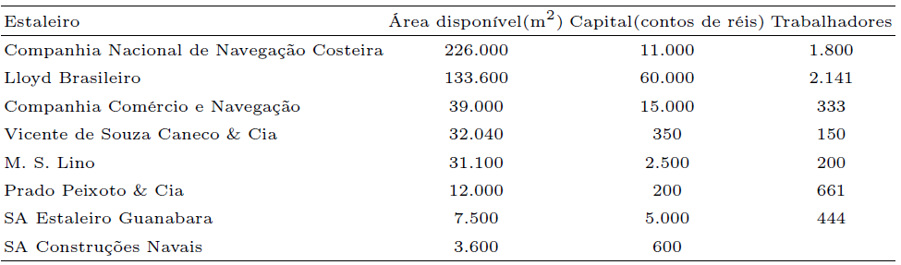 Fonte: FLEMING 1927, p.133

Como podemos observar na Tabela 2, o Lloyd Brasileiro possuía o maior número de mão de obra entre os estaleiros das duas cidades além de maior volume de capitais investidos. Vale ressaltar que as três maiores companhias estavam localizadas em Niterói, potencializando o desenvolvimento deste setor na cidade.
Após a crise do setor da construção naval a partir dos anos 1980 e sua posterior recuperação no final da década de 1990, o Estado do Rio de Janeiro e Niterói, tido como berço da indústria naval brasileira, retoma suas atividades com mais intensidade contando com a tradição histórica e uma estrutura herdada dos períodos anteriores do ramo naval.
Com o advento da exploração offshore de petróleo no Estado do Rio de Janeiro no final da década de 1990, muitas empresas buscam uma localização operacional estratégica para dar suportes às exploradoras de petróleo.
Através da Baía de Guanabara a Ilha da Conceição possui acesso às bacias de Campos, de Santos e do Espírito Santo, onde são promovidas intensas atividades de extração de petróleo. Essas atividades necessitam de bases para o reparo e construção de plataformas e embarcações de apoio, fato que levam muitos estaleiros e empresas de apoio logístico a alojarem no bairro.
A importância do espaço como base estratégica para essas empresas que se alojam no bairro confirma a teoria de Santos (2006) que ao considerar o espaço como um conjunto indissociável de sistemas de objetos e sistemas de ações, os objetos “valorizam” diferentes ações em virtude de seu conteúdo técnico. Desta forma considera-se a influência recíproca entre objetos e ações.
Este fato justifica alguns dos motivos de muitas empresas se localizarem na Ilha da Conceição e não em qualquer outro lugar; o bairro lhe proporcionou condições que valorizam suas ações no espaço.

As duas categorias, objeto e ação, materialidade e evento, devem ser tratadas unitariamente. Os eventos, as ações não se geografizam indiferentemente. Há, em cada momento, uma relação entre valor da ação e o valor do lugar onde ela se realiza; sem isso, todos os lugares teriam o mesmo valor de uso e o mesmo valor de troca, valores que não seriam afetados pelo movimento da história. Há uma diferença entre dizer que o espaço não é uma causa e negar que ele é um fator, um dado. Admitir a "existência" do espaço não é ser "geodeterminista (...). Pois o valor do espaço não é independente das ações que ele é susceptível de acolher. (SANTOS, 2006, p.56)

Segundos alguns dados do final do ano de 2009 (REVISTA TN PETRÓLEO Nº 68), Niterói já abrigava 25% do parque produtivo da indústria naval brasileira. Muitos estaleiros de origem nacional e internacional, assim como empresas envolvidas na cadeia produtiva, tem se instalado em muitas áreas ao longo do município. Na Ilha da Conceição e no seu entorno é comum encontrarmos algumas das empresas mais tradicionais do ramo, como podemos observar na Ilustração a seguir.

Figura 2 - Concentração de algumas empresas do setor industrial naval no bairro Ilha da Conceição e bairros vizinhos
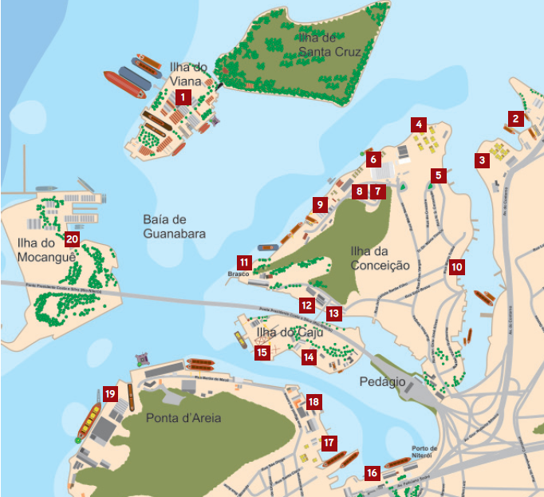
Fonte: Revista TN Petróleo nº 68. 2009. p.37 (adaptado pelo autor)

Na Figura 2, os números apresentados representam as seguintes empresas:

- Estaleiro Renave – Enavi
- Estaleiro Aliança
- UTC Engenharia
- Estaleiro Mauá – Caximbal
- Martin Leme
- Wellstream
- Marine Production
- Oceaneering
- Estaleiro STX Brasil Offshore
- Camorim
- Brasco Logística Offshore
- Subsea 7
- BrasilAmarras
- Rolls-Royce
- Estaleiro Mauá – Ilha do Caju
- Nit Log
- Mac Laren Oil
- Estaleiro Barcas
- Estaleiro Mauá – Ponta d’ Areia
- Marinha do Brasil

Contendo uma de suas bases operacionais na Ilha da Conceição, o Estaleiro Mauá tem origens bem antigas, operando como o primeiro estaleiro brasileiro desde meados do século XIX como Fundição e Estaleiro Ponta d’a Areia no bairro de mesmo nome em Niterói. Em 2000 a empresa torna-se um joint venture firmado uma união com o grupo Jurong Shipyard proveniente de Cingapura, dando origem a Mauá Jurong S/A(Fonte).
O estaleiro Mauá tem sido destaque no cenário da indústria naval pelas suas construções de navios e plataformas para os programas de exploração de petróleo e gás da Petrobrás (P-43, P-48, P-50, P-54 entre outros). A plataforma Mexilhão (PMXL-1) é uma das construções mais significativas do estaleiro, pois constitui a maior construção em aço do país voltada para a exploração offshore(Fonte).
No ano de 2011 o estaleiro Mauá entregou sete encomendas totalizando um total 435.600 TPB produzidos (Sinaval, 2011), valor considerável no ramo na construção naval. Em novembro de 2010 o estaleiro recebeu o ex-presidente da república Luiz Inácio Lula da Silva, além de diversos outros políticos como o prefeito da cidade, para o lançamento do navio batizado com o nome Chico Buarque de Holanda e em novembro de 2011 o estaleiro recebeu a atual presidente da república Dilma Rousseff para a entrega do navio batizado com o nome de Celso Furtado(Fonte)..

Figura 3 - Jaqueta da PMXL-1 Figura 4 – PMXL-1
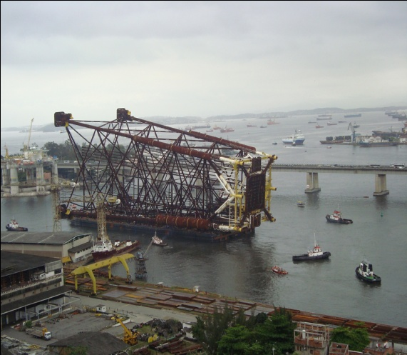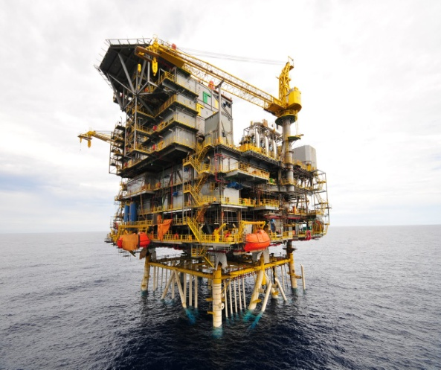
Fonte: Site: WWW.naval.com.br Fonte: Site: WWW.naval.com.br

A empresa brasileira Camorim Serviços Marítimos expande suas atividades desde 1995. Atualmente a Camorim presta serviços de apoio e transporte de material para plataformas de prospecção e exploração nas bacias de campos, de santos e do espírito santo, além de dar apoio logístico às plataformas fundeadas na Baía de Guanabara(Fonte)..
A Brasilamarras desde 1978 trabalha com a produção linhas de ancoragem, fornecendo amarras e acessórios subjacentes à indústria petrolífera. Seu funcionamento é resultante da associação da empresa brasileira Grupo Marajó com a espanhola Vicinay Cadena S/A e ocupa uma área de 22.000 m² na Ilha da Conceição(Fonte)..
A Martin Leme Serviços Marítimos presta serviço para diversas outras empresas do ramo naval desenvolvendo diferentes atividades como transporte de cargas de projeto, rebocagem, retirada de detritos de navios e plataformas, entre outros. Atua no mercado desde 1979(Fonte)..
A presença de empresas estrangeiras no bairro é marcante. A empresa Wellstream, com sede em Newcastle, Inglaterra, expandiu consideravelmente sua produção no bairro Ilha da Conceição. A empresa britânica é produtora de linhas flexíveis para ambientes de águas profundas e ultra-profundas, e em 2008 assinou com a Petrobras um contrato no valor de 130 milhões de libras(Fonte)..

Figura 5 e 6 – Presenças de Empresas Estrangeiras na Ilha da Conceição
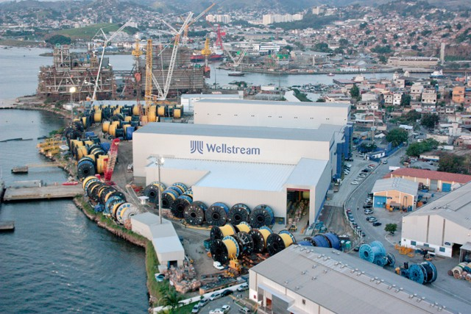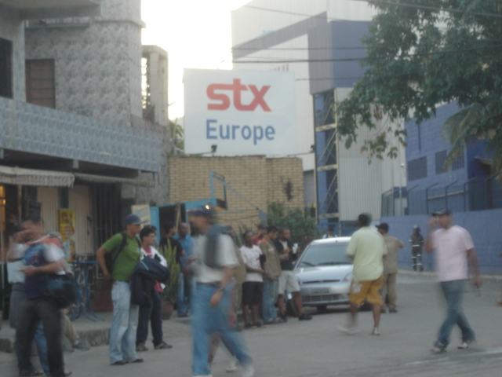
Fonte: Site: WWW.procomet.com.br Fonte: Ekleibe Melo

A norte-americana Oceaneering é especializada em operações de ROVs e dutos umbilicais para águas profundas, e além dos serviços voltados para a exploração de petróleo e gás, também serve as indústrias de defesa e aeroespacial. Esta empresa utiliza-se de um nível bastante elevado de tecnologia e em 2009 fechou com a Petrobras Netherlands - subsidiária da estatal na Holanda – um contrato para o fornecimento de dutos umbilicais. Subsidiária da empresa norte-americana Goliath Business Knowledge on Demand, a Marine Production trabalha na produção de veículos e equipamentos navais, incluindo cabos e tubos (Fonte)..
A Subsea 7 é uma especialista na industria de energia offshore executando atividades que exigem um alto grau de desenvolvimento do setor de engenharia. A empresa foi constituída em Luxemburgo e possui cotação na Bors Oslo – bolsa de valores de Oslo – Noruega. Seus territórios de atuação abrangem África e Golfo do México, Ásia-Pacífico e Oriente Médio, Mar do Norte, Mediterrâneo, Canadá e Brasil(Fonte)..
O surgimento da necessidade de apoio logístico por parte das empresas envolvidas no setor industrial naval faz com que surjam corporações como a Brasco Logística Offshore, que oferece soluções logísticas para a indústria de extração de petróleo e gás. Atuando no Brasil desde 1999, a corporação estabeleceu como matriz e sua base na Ilha da Conceição, podendo assim dar suporte as atividades do setor nas bacias de Campos, Santos e do Espírito Santo.
A Brasco Logística pertence ao Grupo Wilson Sons e executa para seus contratantes a gestão de materiais, compras, armazenagem, transporte, fornecimento de água potável, fluidos de perfuração e complementação de poços, abastecimento de embarcações, movimentação de cargas pesadas, inspeção de tubos, locação de contêineres, gestão de resíduos e suporte administrativo.
O estaleiro STX Brasil, construtora de navios e embarcações especializadas na exploração offshore de petróleo e gás, está entre as prioridades de financiamentos do Fundo de Marinha Mercante no ano de 2011. O Banco Nacional de Desenvolvimento Econômico e Social aprovou a destinação de 300 milhões de dólares em financiamento para a base localizada na Ilha da Conceição (Sinaval 2011). O estaleiro possui outras sedas na Noruega, Romênia e Vietnã.
Essas são apenas algumas das empresas que compõe a atividade industrial-naval no bairro Ilha da Conceição. Existem diversas empresas de pequeno e médio porte localizadas no bairro que fazem parte da cadeia de produção dando suporte as atividades de maior porte.
A Ilha da Conceição tem como vizinho o maior estaleiro de reparos navais da América latina, o Estaleiro Renave-Enavi, que possui uma área de 200 mil m² na Ilha do Viana, compondo o arquipélago de indústrias localizadas na região(Fonte)..
É significativo o número de investimentos e incentivos que estas empresas recebem do Poder Público. No ano de 2011, as prioridades de financiamento aprovadas pelo Conselho Diretor do Fundo de Marinha Mercante chegam a US$ 8,3 bilhões para a construção de embarcações e US$ 2,8 bilhões para expansão e criação de novos estaleiros (Sinaval , 2011).

Figura 7 - Vista aérea do Estaleiro Renave-Enavi, maior estaleiro de reparos navais da América latina
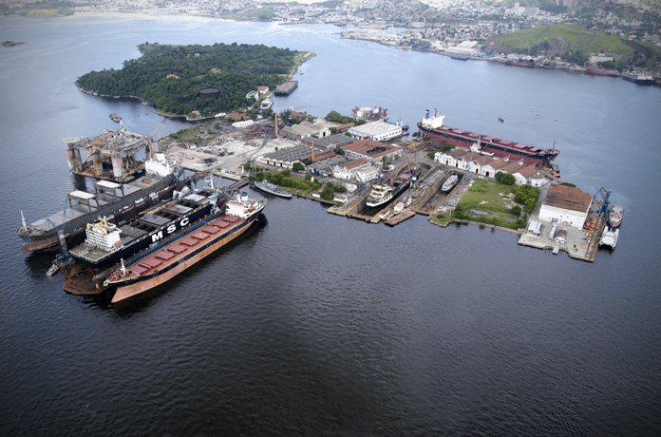
Fonte: Site: WWW.enavi.com.br

Muitas encomendas são voltadas para atender o Programa de Modernização e Expansão da Frota da Transpetro e muitas das vezes há financiamentos do Fundo de Marinha Mercante, fato que beneficia grandemente as empresas envolvidas.
Em 2008 foi aprovada mais uma lei (Lei nº 11.786/08 complementada pela lei 12.058/09), criando o Fundo Garantidor da Construção Naval (FGCN), que destina 5 bilhões para a formação do patrimônio do fundo e retira a cobrança de imposto de renda das aplicações financeiras para a manutenção do Fundo.
Harvey (2006) destaca que a abordagem governamental urbana passou de “administrativa” para “empreendedora”, caracterizada pela forte parceria público-privada. Neste tipo de governança a iniciativa tradicional local é integrada ao uso dos poderes governamentais locais, com o intuito de atrair fontes externas de investimentos e financiamentos. Harvey ainda diz mais:
(...) a atividade da parceria público-privada é empreendedora, pois, na execução e no projeto, é especulativa, e, portanto, sujeita a todos os obstáculos e riscos associados ao desenvolvimento especulativo, ao contrário do desenvolvimento racionalmente planejado e coordenado. Em muitos casos, isso significou que o setor público assumiu o risco, e o setor privado ficou com os benefícios, ainda que haja exemplos onde isso não ocorreu (...) (HARVEY, 2006, p.173)

Vainer (2002) ao analisar a obra de Borja & Castells (1997) destaca que estes autores também classificam a atuação do governo local como estratégico, pois possuem as condições de “a) atrair empresas e promover sua competitividade; b) oferecer base histórica e cultural para a integração dos indivíduos.” (VAINER, 2002, p.17)
Portanto, a atuação empreendedora local do Estado é fundamental para que estas atividades do setor industrial naval se desenvolvam e alcancem seus mais altos índices de prosperidade.
O Plano Diretor da Cidade de Niterói legitima em seu 26º artigo no terceiro parágrafo, o compromisso do governo da cidade com a indústria naval:

Art. 26 - Com o objetivo de orientar o desenvolvimento e o ordenamento no território municipal, ficam estabelecidas as seguintes diretrizes para as atividades industriais, comerciais e de serviços:

I - distribuição e localização do comércio e serviços em centros estrategicamente situados nas áreas residenciais, visando orientar e disciplinar os fluxos de pedestres e veículos, de acordo com a estrutura urbana local, e evitar incômodos à vizinhança;
II - descentralização das atividades econômicas, com a coexistência do uso residencial com os de comércio, serviços e de industrias de pequeno porte;
III - gestão junto ao Governo Federal para otimização do parque industrial naval instalado;
IV - estímulo à criação de micropolos para indústrias selecionadas cuja proximidade possa trazer benefícios à produtividade e ao aproveitamento de serviços comuns;
V - estímulo à atividade comercial e de serviços no centro da cidade, com vistas à sua revitalização. (Lei 1157, de 29 de dezembro de 1992 – constitui o PLANO DIRETOR DE NITERÓI – artigo 26, incisos de I ao V)

Podemos perceber como o Estado cria as condições necessárias para que as atividades capitalistas se desenvolvam. De acordo com Carlos (2007):

(...) o poder político do Estado se exerce através do espaço enquanto dominação política e, neste sentido, ele se reproduz interferindo constantemente na reprodução do espaço. É assim que se normatiza o uso do espaço, bem como se produzem planos diretores e que se direciona e hierarquiza o investimento na cidade. (...) Em todos esses momentos da reprodução do capital, a interferência do Estado é fundamental e a sua ação desencadeia, como conseqüência, um processo de revalorização/desvalorização dos lugares da metrópole produzindo o fenômeno implosão-explosão. (CARLOS, 2007, p.87)

A cidade de Niterói vem sediando há alguns anos o evento FENASHORE (Feira e Conferência Internacional de Tecnologia Naval e Offshore), promovido pela Prefeitura de Niterói e o Instituto Brasileiro de Petróleo, Gás e Biocombustíveis (IBP). O primeiro evento ocorreu no ano de 2005 e desde então vem ocorrendo a cada dois anos, abordando um tema-chave diferente a encontro.
Na Fenashore reúnem-se representantes de fundações públicas, de empresas e universidades, estudantes, políticos, empresários, entre outros, para discutir as condições do quadro atual do ramo naval e offshore.
Na terceira edição da Fenashore em 2009, o então secretário de Ciência e Tecnologia de Niterói, José Raimundo Martins Romeo, afirmou que além dos estaleiros, a Ilha da Conceição concentra 132 empresas do ramo offshore, mostrando-se um bairro significativo para o setor.
Outro evento semelhante é o Niterói Naval Offshore Expo and Conference (NNO), que reúne empresas para exposição de produtos e serviços e para participar de rodadas de negócios promovidas pelo Serviço Brasileiro de Apoio às Micro e Pequenas Empresas (SEBRAE) e pela Federação das Indústrias do Rio de Janeiro (FIRJAN).
Assim como a Fenashore, o Niterói Naval Offshore vem tentando manter uma regularidade de encontros. O evento já tem data para o seu segundo encontro que ocorrerá no final do ano de 2012.

Figura 8 – 3º Encontro da Fenashore realizado no Caminho Niemayer, Niterói
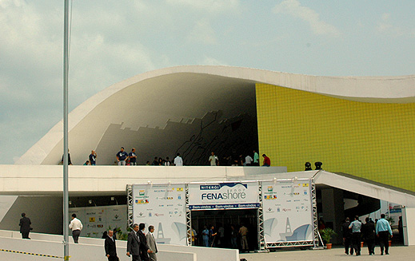
Fonte: Site: WWW.portalnaval.com.br

Fica claro com estas iniciativas a importância da atuação do Estado para otimizar o trabalho das corporações, pois além de muitas vezes conceder fomentos, incentiva a instalação das empresas dando considerável autonomia e incentivos fiscais nas atividades desenvolvidas, criando desta forma um contexto muito favorável para o setor.

Os impactos trazidos com o avanço recente da indústria naval no bairro Ilha da Conceição

A importância da indústria naval no bairro Ilha da Conceição

A expansão das indústrias navais influenciou diretamente na estrutura atual do bairro Ilha da Conceição. Parte considerável dos moradores está envolvida direta ou indiretamente nas atividades promovidas pelas empresas.
Ao longo dos anos o número de empregados no setor naval vem crescendo, provando que a crise iniciada no início da década de 1980 há muito já foi superada. Segundo dados do Sindicato Nacional da Indústria da Construção e Reparação Naval e Offshore (Sinaval), enquanto no ano de 2000 o número de empregados era de 1.919 mil trabalhadores, em 2011 era de 59.167 mil.
De todo esse emprego gerado a maior parte esta concentrada no Estado do Rio de Janeiro, e dentro do Estado o maior número de empregados no setor se encontra no município de Niterói que abrigava 10.375 mil empregados de um total de 25.020 mil vagas em todo o Estado no final do ano de 2011, como mostra a tabela 3.

Tabela 3 – Número de obras e empregos no setor industrial naval no Estado do Rio de Janeiro em novembro de 2011
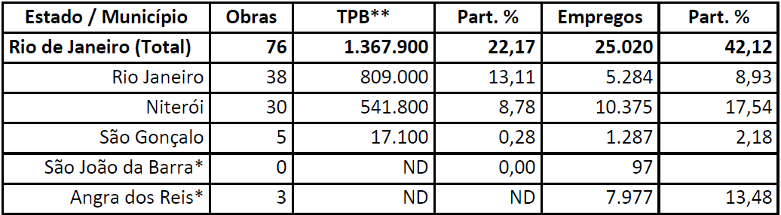
Fonte: Balanço Sinaval 2011 (adaptado pelo autor)

Como grande parte das empresas da indústria naval do município de Niterói está localizada na Ilha da Conceição, conseqüentemente uma grande parcela da mão de obra gerada também está localizada neste bairro. Sendo assim, muitas vagas de emprego são oferecidas e muitos moradores do bairro estão empregados nos estaleiros.
Além do trabalho gerado diretamente pelas empresas localizadas na Ilha da Conceição, a presença da indústria naval faz com que surja uma variedade de comércios e serviços voltados para atendê-la.
Durante os horários de almoço dos estaleiros a massa de trabalhadores procura os estabelecimentos mais próximos para fazer suas refeições e em decorrência disso, o número de restaurantes, pensões e bares veio crescendo ao longo dos anos, aumentando mais o número de empregados envolvidos indiretamente com o setor.
Como podemos perceber, o avanço da indústria naval no bairro dinamizou principalmente a oferta de empregos envolvidos com o setor, fato que tornou o bairro um atrativo para muitas pessoas que moram em outros bairros, e até mesmo outros Estados, para a busca trabalho em uma das empresas.

Os impactos da indústria naval na dinâmica sócio-espacial da Ilha da Conceição

A facilidade de acesso a Ilha da Conceição decorrente da proximidade com o centro da cidade e da Ponte Presidente Costa e Silva (Ponte Rio – Niterói), faz com que muitos empregados que moram em outros municípios trabalhem diariamente nos estaleiros. Essa estrutura de acesso ao bairro oferece as condições necessárias para que as atividades capitalistas ali concentradas.
Segundo Harvey (2006):
Do ponto de vista do processo de desenvolvimento capitalista como um todo, parecem condições necessárias à livre mobilidade geográfica da força de trabalho e sua fácil adaptação à circulação inconstante do capital no espaço. (...) A capacidade tanto do capital como da força de trabalho de se moverem, rapidamente e a baixo custo, de lugar para lugar, depende da criação de infra-estruturas físicas e sociais fixas, seguras e, em grande medida, inalteráveis. (HARVEY, 2006, p.149)

O fluxo cotidiano de pessoas é algo que chama a atenção pela enorme quantidade de trabalhadores que entram no bairro pela manhã e saem no fim da tarde quando é encerrado o expediente de trabalho nos estaleiros.
O grande número de veículos que entram e saem no bairro tem gerado um sério problema de circulação rodoviária. Na maioria das vezes é no final da tarde que ocorrem constantemente extensos engarrafamentos provocados pelos horários de saída dos estaleiros.
O fato de o bairro possuir apenas uma única entrada e saída faz com que esta situação se agrave. Fica claro que o aumento da concentração de empresas do setor naval no bairro não aconteceu junto com um planejamento dos impactos no transporte urbano, gerando um quatro caótico que necessita de ordenamento.

Figura 9 e 10 – Engarrafamento na Ilha da Conceição
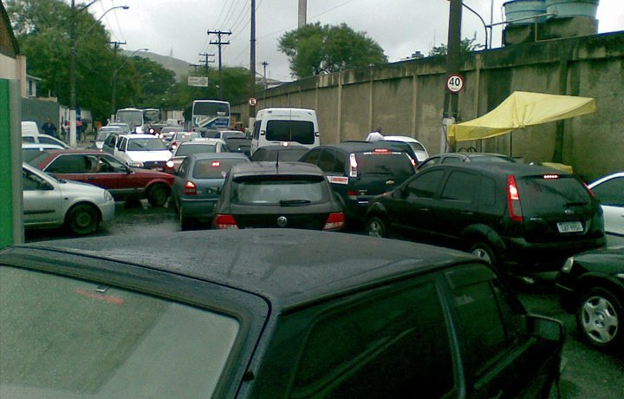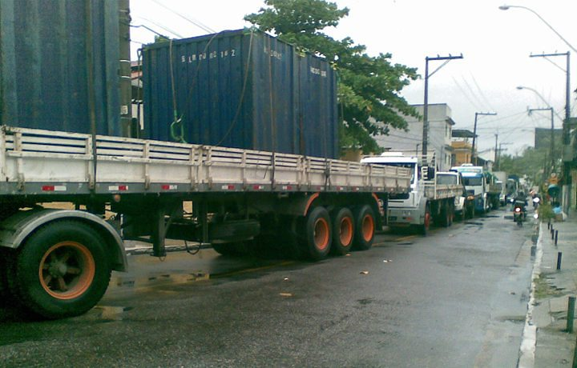
Fonte: Rita Marques ANO

Alguns dos empregados dos estaleiros são oriundos de outros Estados, e migraram para o bairro através da comunicação de parentes ou conhecidos que informaram sobre as oportunidades de trabalho.
Parte desses trabalhadores que vêm de fora do bairro têm a necessidade de alugar uma casa para conseguir manter-se no emprego. Esse fator tem feito com que alguns moradores que possuem alguns imóveis, aluguem-no como forma de obter lucro.
A Ilha da Conceição é um bairro altamente adensado em termos populacionais e sofre com a falta de terrenos para a construção de novos imóveis e em decorrência disso, encontramos muitas casas de 2 ou 3 andares. O aumento vertical das casas acaba sendo a única forma de expandir o imóvel.
Esse fator faz com que se torne difícil encontrar casas à venda no bairro, pois, a maioria dos moradores que ali vivem possui parentes antigos e os imóveis são aderidos como forma de herança familiar passado de pai para filho e assim por diante. Esta característica acaba servindo como um limitador do crescimento populacional no bairro.
Nem todos que se mudam para o bairro possuem viabilidade financeira para alugar um imóvel nas áreas de baixada, por isso muitas pessoas têm buscado aluguéis com preços mais baixos no Morro da Ilha da Conceição (MIC).
O Morro da Ilha da Conceição passou a ser habitado desde o início da povoação do bairro, porém com a ligação da ilha ao continente, a construção da Ponte Rio – Niterói e a chegada dos estaleiros, dentre outros fatores, a ocupação do morro passou a intensificar-se.
Vale lembrar que mesmo antes do período da ligação da ilha com o continente e do início do funcionamento da ponte Rio – Niterói, grande parte dos terrenos das áreas de baixada do bairro já haviam sido ocupados, como mostra a carta de loteamento datada de 1952 (Anexo A).
Desde então a ocupação do MIC passa a se expandir, apresentando-se atualmente como um grande amontoado de moradias em que grande parte não apresenta padrões de planejamento de ocupação.
O Instituto Brasileiro de Geografia e Estatística (IBGE) classificou o MIC como um “Aglomerado Subnormal” devido algumas peculiares encontradas. Segundo o IBGE o Aglomerado Subnormal é composto pelas seguintes características: ocupação ilegal de terra (posse); urbanização fora dos padrões vigentes – refletido por vias de circulação estreitas e de alinhamento irregular; lotes de tamanhos e formas desiguais; construções não regularizadas por órgãos públicos e precariedade de serviços públicos essenciais.
O quadro de pobreza encontrado em algumas partes do MIC é um paradoxo, no sentido que são enormes as quantias de capitais que se voltam para as empresas localizadas no bairro. Segundo Lefebvre essa contradição é inerente ao espaço urbano:
Notadamente, a segregação, a constituição de espaços periféricos e pobres permitindo a reprodução das relações de produção (que são relações de classes), essa segregação constitui uma negação teórica e prática do urbano, mas enquanto tal, ela o revela. (LEFEBVRE, 2008, p.86)

Santos (1993) nos adverte que a metrópole é corporativa e fragmentada, compondo-se de espaços luminosos, que expressam o auge da modernização, e os espaços opacos, que ao contrário, são lugares excluídos da modernização.
Harvey (2006), também afirma que a paisagem revela as contradições geradas pelo capitalismo: “A paisagem criada pelo capitalismo também é vista como lugar de contradição e da tensão e não como expressão do equilíbrio harmonioso.” (HARVEY, 2006, p.55)

Figura 11 - Imagem de Satélite do Morro da Ilha da Conceição
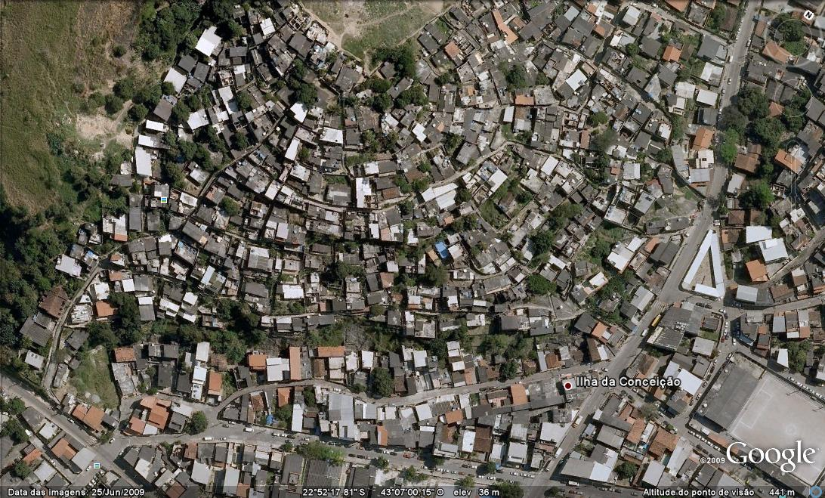
Fonte: Google Earth

Segundo os resultados do Censo Demográfico 2010, o setor censitário referente ao Morro da Ilha da Conceição possui 1.238 moradores, sendo o setor com o maior contingente populacional. A população total da Ilha da Conceição segundo o Censo Demográfico 2010 é de 5.766 habitantes, logo a população residente no MIC corresponde a mais de 21% dos moradores do bairro.
Documentos comprovam que no ano de 1991 havia um projeto feito pela Secretaria Municipal de Urbanismo e Meio Ambiente da Prefeitura de Niterói visando à urbanização e loteamento da Ilha da Conceição incluindo o MIC, como podemos observar no Anexo B.
A presença de estaleiros na orla da Ilha da Conceição é notória desde o início do século XX, no entanto, com a revitalização da indústria naval no início do século XXI as empresas se expandiram pelo bairro de modo nunca antes visto.
Analisando o plano urbanístico da Secretaria de Urbanismo e Controle Urbano da Prefeitura de Niterói – Anexo C – vemos como toda orla da Ilha da Conceição está planejada para o uso como “Área de Especial Interesse Econômico”, certamente voltado para as atividades do setor naval.
Como afirma Lefebvre (2008), o espaço e a natureza estão politizados, pois se inserem em estratégias conscientes e inconscientes de uso. Além disso, o mesmo autor ainda afirma que:
A natureza, como o espaço, com o espaço, é simultaneamente posta em pedaços, fragmentada, vendida por fragmentos e ocupada globalmente. É destruída como tal e remanejada segundo as exigências da sociedade neocapitalista. As exigências da recondução das relações sociais envolvem, assim, a venalidade generalizada da própria natureza. (LEFEBVRE, 2008, p.54)

Ao compararmos as imagens aéreas do bairro no ano 2000 e no ano de 2011, podemos perceber como as empresas exploraram ao máximo o território do bairro, principalmente nas orlas.

Figura 12 – Imagem de Satélite do bairro Ilha da Conceição no ano de 2000
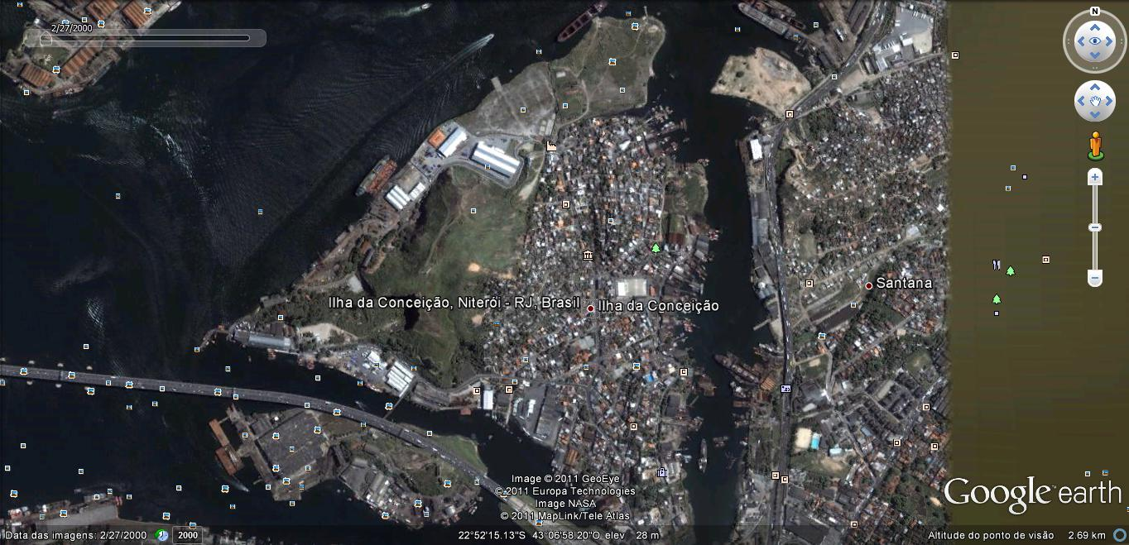
Fonte: Google Earth

Figura 13 - Imagem de Satélite do bairro Ilha da Conceição no ano de 2011
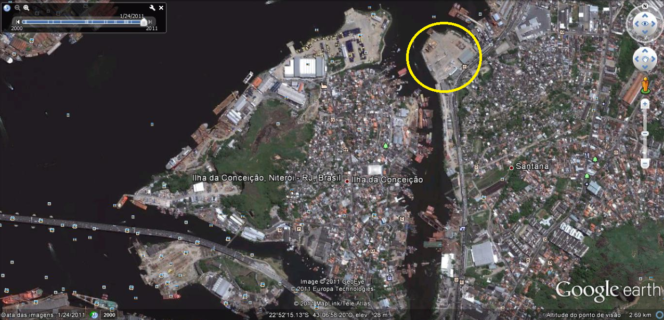
Fonte: Google Earth (circulo amarelo feito pelo autor)

Além da ocupação da orla marítima percebemos ainda que algumas empresas ampliam o seu território através do aterramento de algumas áreas, expandindo assim a sua planta fabril, como ocorreu com a área explorada destacada na figura 13 (círculo amarelo).
A ocupação da costa da Ilha da Conceição para os empreendimentos do setor naval impactou fortemente os grupos de pescadores ali localizados. Estes pescadores durante gerações extraíram da Baía de Guanabara os seus meios de subsistência e com o avanço das empresas no bairro foram perdendo território.
Os mais influenciados foram os pescadores artesanais, que desenvolvem suas atividades em barcos de pequeno porte com o auxílio de instrumentos pesca tradicionais. Na maioria dos casos esses pescadores mantêm laços familiares fortes onde a tradição da pesca é passada de geração a geração e o pescado é utilizado como meio de subsistência, comercializando apenas o excedente.
Ao longo dos anos, além de competir com a pesca de grande porte que se utiliza de modernos aparelhos tecnológicos para maximizar os seus resultados, os pescadores artesanais vêm perdendo grande parte do seu território para as indústrias navais, ficando limitados a utilizar pequenas “brechas” da orla da ilha como porto.
Muita das vezes os pescadores são obrigados a manter-se a certa distância dos estaleiros por motivos de segurança, em decorrência das atividades exercidas por estes. Além disso, o aterramento das áreas que antes era utilizada como porto pelos pescadores e a presença de resíduos tóxicos como óleo, vem prejudicando muito as atividades pesqueiras.
O ramo pesqueiro artesanal depende da qualidade dos ambientes aquáticos para obter uma boa produtividade em suas atividades e, diferentemente das grandes indústrias, “se baseia na adoção de técnicas de captura de maior seletividade e de menor escala de predação, podendo ser considerada o menos impactante ao ambiente explorado.” (CARDOSO, 2001, p.125)
No ano de 2010, após uma denuncia de despejo de óleo na baía, o Batalhão de Polícia Florestal e Meio Ambiente (BPFMA), juntamente com a Polícia Federal e o Instituto Estadual do Meio Ambiente (INEA), interditou um estaleiro no bairro por falta de licença ambiental, como mostra a edição digital do jornal O Fluminense no Anexo D.
De acordo com Costa (2008), através de alguns fatos ocorridos nos últimos anos, como a introdução do Estudo de Impacto de Vizinhança ao Estatuto da Cidade, e exigência de licenciamento ambiental para o desenvolvimento de algumas atividades, a aprovação no Congresso Nacional em 2006 de propor o saneamento ambiental como direito social, ou seja, torná-lo um dever do Estado, entre outros, fez com que houvesse um avanço significativo no que se refere ao planejamento urbano e ambiental.
No entanto, a natureza veio paralelamente se inserindo no mundo da mercadoria. Na medida em que aqueles que se paga para desenvolver um determinado empreendimento passa-se a ter o direito de uso ainda que haja riscos de impactos ambientais:
A atual legislação urbanística vem progressivamente incorporando esses princípios presentes e já internalizados do campo ambiental. Os EIVs – Estudos de Impacto de Vizinhança -, os estudos de impacto urbano, o licenciamento ambiental de atividades de grande porte, inclusive novos loteamentos, são alguns exemplos que já incorporam a idéia da inevitabilidade do impacto e de alternativas para minimizá-lo. Às vezes, os licenciamentos adquirem, eles próprios, valor de troca. (COSTA, 2008, p.90)

Um estudo realizado pela Secretaria de Urbanismo da Prefeitura de Niterói no ano de 2011, denominado “Projeto Orla Niterói”, mostra o quadro de problemas que foram detectados ao longo da orla da Ilha da Conceição como podemos verificar no anexo E.
Ao observarmos os locais utilizados como porto pelos pescadores, temos a impressão de que a atividade pesqueira artesanal está sendo “sufocada” pelos estaleiros. Esses pontos parecem mais o que Santos (2006) chama de rugosidades do espaço:

Chamemos rugosidade ao que fica do passado como forma, espaço construído, paisagem, o que resta do processo de supressão, acumulação, superposição, com que as coisas se substituem e acumulam em todos os lugares. As rugosidades se apresentam como formas isoladas ou como arranjos. É dessa forma que elas são uma parte desse espaço-fator. Ainda que sem tradução imediata, as rugosidades nos trazem os restos de divisões do trabalho já passadas (todas as escalas da divisão do trabalho), os restos dos tipos de capital utilizados e suas combinações técnicas e sociais com o trabalho. (SANTOS, 2006, p.92)

Figura 14 e 15 – Porto dos pescadores e estaleiros na Ilha da Conceição
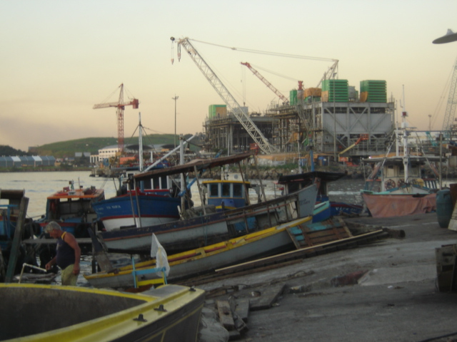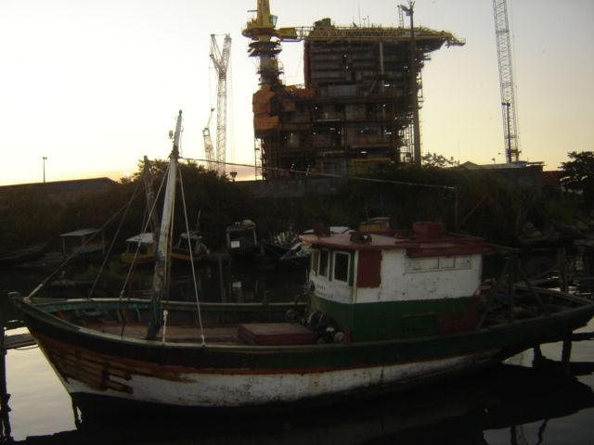
Fonte: Ekleibe Melo ANO Fonte: Ekleibe Melo ANO

Alguns pescadores e moradores tentam manter as lembranças da tradição pesqueira no bairro através da festa anual de São Pedro, onde as atividades pesqueiras são celebradas com festas, queima de fogos, missas e “barqueatas” – passeatas em barcos.
Essa é uma das formas da população local manter seus laços de identidade com o lugar, que vem sendo perdido com a expansão das modernas indústrias que chegaram ao bairro.
A destruição dos referenciais urbanos fica visível no desaparecimento das marcas do passado histórico na e da cidade provocando, não só o estranhamento porque as formas mudam rapidamente, mas também, porque estas produzem as possibilidades que atestam o empobrecimento das relações de vizinhança, a mudança das relações dos homens com os objetos que lhe são próximos e o esfacelamento das relações familiares (CARLOS, 2007, p.13)

Nesse contexto, vemos uma multiplicidade de usos do território, criando um cenário complexo, onde se acentua um conflito do tipo tradição versus modernidade.
Os pescadores locais aguardam a concretização de um projeto da Prefeitura Municipal de Niterói que prevê a restauração de um Centro Integrado de Pesca Artesanal, onde terão um local dedicado exclusivamente para a atividade pesqueira.
Enquanto isso, os pescadores artesanais acabam tendo que se adaptarem as condições que lhes são impostas, pois esta aparenta ser a única opção para ainda terem condições de sobreviver através desta atividade.
O número de embarcações abandonadas nas proximidades da orla da Ilha da Conceição tem causado impactos significativos, tanto para os pescadores quanto para os estaleiros.
A situação de abandono de embarcações se espalhou, fazendo com que fosse criado pelo Decreto Estadual nº 26.174 em abril do ano de 2000 o Conselho Gestor da Baía de Guanabara. Esse Conselho além de preocupações com o meio ambiente, também tem por tarefa o ordenamento para a baía no tocante ao destino final das embarcações fora de uso e abandonadas em seu interior.
Os locais com maior incidência de embarcações abandonadas estão localizados nas proximidades dos bairros Ilha da Conceição, Barreto e Ponta d’Areia como podem observar nas manchas de cor laranja representadas na figura a seguir:
Figura 16 – Incidência de embarcações abandonadas na Baía de Guanabara
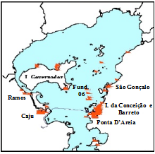
Fonte: Frega e Muniz. 2002, p.6.
Nas áreas destacadas acima foram encontradas embarcações de diversos tipos, desde barcos de pesca de pequeno e médio porte a navios. Além de bloquear o tráfego aquaviário a presença de embarcações abandonadas traz uma grande probabilidade de causar danos ambientais principalmente pelas de maior porte, que podem conter óleo ou outras substâncias prejudiciais ao meio ambiente.
A retirada das embarcações abandonadas do entorno da Ilha da Conceição tem sido alvo de atenção por parte de algumas secretarias da Prefeitura Municipal de Niterói e pelo INEA, visto que essa situação contribui para o processo de assoreamento dos canais de que já vem acontecendo há alguns anos.
Desde a construção da Ponte Rio – Niterói o processo de assoreamento ao redor do bairro vem se intensificando, pois aos poucos a circulação natural da água deixou de ocorrer, paralisando assim as águas do canal.
Segundo empresários do setor naval a falta de profundidade do entorno do bairro faz com que deixe de ser arrecadados pela Prefeitura de Niterói, cerca de R$ 180 milhões por ano em impostos. Isso porque a construção e reparação de embarcações de grande porte tornam-se inviáveis, fazendo com que as empresas do setor tenham um prejuízo milionário por não poderem executar contratos deste porte.
O Instituto Nacional de Pesquisas Hidroviárias (INPH), vinculado ao Ministério dos Portos, em parceria com alguns estaleiros da região, desenvolveram projetos de dragagem das enseadas da Ilha da Conceição e de algumas áreas pertencentes ao município de São Gonçalo.
Segundo os estudos realizados a partir desta parceria foi constatado que em alguns pontos o calado é de 1 metro chegando a obter até 30 centímetros. A dragagem tem por objetivo aumentar esta profundidade em até 10 metros.
O projeto de dragagem foi incluído na relação de obras do Programa de Aceleração do Crescimento (PAC II), do Governo Federal, onde será destinado um investimento no valor de R$ 55 milhões.
Em dezembro de 2011 a Comissão Estadual de Controle Ambiental (CECA) através da deliberação CECA/CLF Nº 5.431 (Anexo F) concedeu ao INEA licença prévia para as obras de dragagem do Canal de Acesso ao entreposto de pesca do antigo Centro Integrado da Pesca Artesanal (CIPAR) de Niterói, situada na Ilha da Conceição.

Investimentos na formação de mão de obra

Para que as atividades do setor industrial naval se desenvolvam em todos os seus níveis a capacitação da mão de obra torna-se de fundamental importância.
Muitas das profissões de que a indústria naval e offshore necessitam requerem um aperfeiçoamento profissional. Nesse contexto, como forma de preparar os recursos humanos necessário para as empresas, surge diversas instituições voltadas para a formação da mão de obra, assim como políticas públicas voltadas para atender essa demanda.
Algumas empresas muitas das vezes têm carência por alguns profissionais especializados, e tem que buscar esses profissionais até mesmo em outros países. Em alguns casos, os próprios estaleiros investem em cursos internos para especializar mão de obra para atuarem na firma.
O bairro Barreto, vizinho da Ilha da Conceição, em Niterói, abriga uma unidade da Fundação de Apoio a Escola Técnica do Rio de Janeiro (FAETEC), vinculada a Secretaria de Estado de Ciência e Tecnologia, a Escola Técnica Henrique Lage.
O reaquecimento recente do setor industrial naval e offshore em Niterói fizeram com que a procura por cursos em escolas técnicas aumentassem, principalmente nos cursos de Construção Naval e Máquinas Navais oferecidos pela FAETEC.
O Serviço Nacional de Aprendizagem Industrial (SENAI), também possui um pólo no bairro Barreto, oferecendo cursos tradicionais do ramo da indústria naval como cursos de soldadores de estruturas navais, técnico em petróleo e gás, encanador naval, entre outros.
Em decorrência da necessidade da capacitação de mão de obra para o setor exploração de petróleo offshore, o SENAI de Niterói recebeu no ano de 2011 investimentos que atingem R$ 8 milhões (Anexo G). Este investimento é voltado para ampliar a unidade e incluir mais cursos voltados exclusivamente para o setor naval e offshore como cursos de Interpretação de Desenho de Tubulação, Caldeiraria de Fabricação e Montagem Industrial, Montador de Andaimes, e outros.
Nesse quadro de investimentos em formação de mão de obra o Estado aparece muito das vezes como o principal fomentador. Harvey (2006) assegura que:
(...) o Estado capitalista também tem de funcionar como veículo pelo qual os interesses de classe dos capitalistas se expressam em todos os campos da produção, da circulação e da troca. (...) O Estado também deve desempenhar um papel importante no provimento de bens ‘bens públicos’ e infra-estruturas sociais e físicas. (HARVEY, 2006, p.85)

As universidades localizadas em Niterói também tem tido um papel importante na formação de profissionais. Algumas universidades tem se voltado para a criação de cursos de Tecnologia, que são cursos com um menor período de duração, formando Tecnólogos em diversas áreas como, por exemplo, Tecnólogo em Petróleo e Gás.
A Universidade Federal do Rio de Janeiro (UFRJ), desde 1967, forma profissionais dos setores de Engenharia Naval e Engenharia Costeira e Oceanográfica, além de oferecer cursos de pós graduação em áreas envolvidas na exploração dos recursos do mar.
A Universidade Federal Fluminense (UFF) situada em Niterói criou em 2005, contexto recente de avanço do campo naval e offshore, o curso de Engenharia de Petróleo, assim como curso de pós-graduação na mesma área. O objetivo do curso é formar intelectuais dominadores de todos os processos referentes à cadeia produtiva do petróleo e gás natural.
A UFF tem estado presente nos encontros do setor naval, como o Niterói Naval Offshore, representada pelo seu departamento de engenharia através de stands, na qual são apresentados idéias e projetos voltados para o setor.
Vemos que a necessidade de infra-estrutura humana para as atividades industriais navais é tão necessária quanto às infra-estruturas não-humanas, assim sendo:
(...) a produção não apenas utiliza o capital fixo e imobilizado diretamente empregado por ela, mas também depende de uma matriz completa de serviços físicos e sociais (de costureiras a cientistas), que devem estar disponíveis in situ. (HARVEY, 2006, p.148)

O Governo Federal também tem destinando verbas na formação de mão de obra especializada para o setor naval e offshore. O PROMINP é um grande exemplo do apoio por parte do Estado.
Coordenado pelo Ministério de Minas e Energia, o PROMINP foi constituído pelo decreto federal nº 4.925 de dezembro de 2003 e tem por objetivo fortalecer a indústria nacional de bens e serviços focada na área do petróleo e gás natural e um de seus principais propósitos de atuação está na qualificação profissional.
No ano de 2006 foi criado o Plano Nacional de Qualificação Profissional (PNQP), oferecendo cursos profissionalizantes em nível básico, médio, técnico e superior em diversos estados do país.
A principal financiadora deste plano é a Petrobras, contando também com recursos financeiros do Ministério do Trabalho e Emprego (MTE) através do Fundo de Amparo ao Trabalhador (FAT) e do Ministério da Ciência e Tecnologia (MCT) através do Fundo Setorial do Petróleo e Gás Natural (CT-PETRO).
A oferta de vagas e os tipos de cursos variam de acordo com as características de cada estado, levando em consideração a demanda e o tipo de mão de obra que os empreendedores do setor estão necessitando em cada região. Ou seja, o plano é uma ação estratégica para propiciar os meios necessários para o melhor explorar as atividades em cada região.
O último concurso público para acesso aos cursos oferecidos pelo PROMINP ofertou para todo o país um total de 27.915 mil vagas. No Estado do Rio de Janeiro os municípios que receberam vagas para os cursos foram Rio de Janeiro, Niterói, São Gonçalo, Angra dos Reis, Itaguaí, Macaé e Duque de Caxias.
São Gonçalo somou um total de 1.744 mil vagas, Rio de Janeiro 1.628 mil vagas, Macaé 1.414 mil vagas, Niterói 1.000 mil vagas, Angra dos Reis 336 vagas, Duque de Caxias 112 vagas e Itaguaí 32 vagas. Ou seja, somente no Estado do Rio de Janeiro foi oferecido um total de 6.266 mil vagas para os cursos.
O grande número de vagas oferecidas para capacitação no setor petroleiro no Estado do Rio de Janeiro está fortemente associado à criação do Complexo Petroquímico do Rio de Janeiro (COMPERJ).
Construído em uma área de 45 milhões de metros quadrados no município de Itaboraí, o COMPERJ influenciará grande parte dos municípios do Estado. São Gonçalo abrigará a Central de Escoamento de Produtos Líquidos (CEPL), fator que está associado ao grande número de vagas ofertadas pelo PROMINP a este município.

Considerações Finais

As perspectivas atuais para o setor industrial naval são positivas. Com a atual descoberta da camada pré-sal na área que abrande as bacias de do Espírito Santo, Campos e Santos, os investimentos no ramo naval e offshore, principalmente por parte da Petrobras, tendem a se multiplicar e maximizar a exploração de petróleo e gás natural.
O evento Naval Shore Marintec South, considerado um dos maiores da América Latina, já está agendado para ocorrer no ano de 2012 no Rio de Janeiro. Como de costume, o evento reunirá as principais empresas nacionais e internacionais do setor industrial naval e offshore para expor suas atividades e fazer rodadas de negócios.
Como podemos observar no anexo H, no segundo semestre de 2010 a indústria naval já pagava mais do que o setor de turismo, tradicional no Estado do rio de Janeiro, provando o avanço do setor nos últimos anos.
Segundo o SINAVAL (2011) a carteira de encomenda dos estaleiros possui entregas previstas até o ano de 2017, e segundo dados da Petrobras em 2011, existem 78 entre o ano de 2016 até o ano 2020, incluindo barcos de apoio, plataformas de produção e outros.
Vemos como o avanço recente da indústria naval foi importante para dinamizar a economia do Estado do Rio de Janeiro, tornando-se assunto constante nas pautas do Governo.
Esse cenário favorável ao setor industrial naval nos remete a pensar que as empresas localizadas no bairro Ilha da Conceição tendem a manter intensas as suas atividades, podendo inclusive se expandir mais.
Algumas atividades tradicionais vinculadas ao bairro ao longo de séculos são rompidas em decorrência da chegada da modernidade, gerando muita das vezes um estranhamento dos moradores em relação às novas dinâmicas estabelecidas.
De um bairro tradicional de vida serena a Ilha da Conceição transformou-se num dinâmico e convulso receptáculo de investimentos do ramo industrial naval- aprofundar.
O Estado tem um papel importantíssimo, pois atua constantemente como o principal financiador atividades que ali se desenvolvem, dando o suporte necessário para as empresas capitalistas. A atuação destas empresas influencia diretamente na dinâmica sócio-espacial do bairro, originando um espaço repleto de complexidades e contradições.

Ekleibe, a monografia está de fato muito interessante. Não precisa da primeira parte conceitual, não precisa falar das universidades e não precisa citar na conclusão, creio que nela vc poderia se colocar mais de forma critica, pois quais tem sido os impactos dessa modernização para os moradores e pescadores. Há algum planejamento da prefeitura para manter a qualidade de vida para os cidadãos, qual é grau de poluição (visual, sonora, química – agua e ar – cheiros)

REFERÊNCIAS

AZEVEDO, Marlice Nazareth Soares de. Niterói Urbano: a construção do espaço da cidade. In: “Temas de História de Niterói. Cidade Múltipla”, Ismênia de Lima Martins & Paulo Knauss (orgs.). Niterói: Prefeitura de Niterói, Secretaria de Cultura, Fundação de Arte de Niterói.
BNDES “Construção Naval no Brasil e no Mundo.” Informe de Infra-estrutura. N°14. Área de Infra-estrutura /Gerência de Estudos Setoriais 3, setembro/1997.
BORGES, José C. SILVA, Carlos R. L. Indústria da Construção Naval: a crise e recuperação. In: “Conjuntura Setorial”. 2003.
CARLOS, Ana Fani Alessandri. O Espaço Urbano: novos escritos sobre a cidade. São Paulo. Labur Edições. 2007.
CARDOSO, Eduardo Schiavone. Pescadores Artesanais: Natureza, Território, Movimento Social. Tese de Doutoramento em Geografia Física. Faculdade de Filosofia, Letras e Ciências Humanas. Departamento de Geografia. Universidade de São Paulo. 2001.
CORREA, Roberto Lobato. Espaço, Um Conceito-Chave da Geografia. In: Castro, I.E; Gomes. P.C; Corrêa. R.L (orgs.). Geografia: Conceitos e Temas. Rio de Janeiro; Bertrand Brasil, 12ª ed. 2009.
COSTA, Heloísa Soares de Moura. A trajetória da temática ambiental no planejamento urbano no Brasil: o encontro de racionalidades distintas. In: COSTA, Geraldo Magela. MENDONÇA. Jupira Gomes de. Planejamento urbano no Brasil: Trajetória, avanços e perspectivas. Belo Horizonte. C/Arte. 2008.
CUNHA, Marcus S. ANDRADE, Bernando L. R. Considerações Estratégicas sobre a Indústria de Construção Naval. In: 21º Congresso Nacional de Transportes Marítimos, Construção Naval e Offshore, Rio de Janeiro. SOBENA, 2006.
FILHO, Alcides Goularti. História Econômica da Construção Naval no Brasil: Formação de Aglomerado e Performance Inovativa. Santa Catarina. Revista Economia, maio/agosto 2011.
FLEMING, Thiers. Carvão, munições e navios. Rio de Janeiro: Pimenta de Mello & Cia. 1927.
FREGA, Alberto Fioravante; MUNIZ, Gerson Luiz de Barros. Levantamento das Embarcações Abandonadas na Baía de Guanabara. Anais do 19º Congresso Nacional de Transportes Marítimos, Construção Naval e Offshore, SOBENA, Rio de Janeiro. v. CD. 2002.
GALAFASSI, Guido P. Naturaleza, Sociedad y Alienacion. Editorial Nordan Comunidad, Montevideo, Uruguay. 2005.
HARVEY, David. A produção capitalista do espaço. São Paulo. Annablume. 2ª edição 2006.
. Espaços de Esperança. São Paulo. Edições Loyola. 3ª edição 2009.
JESUS, Claudiana Guedes de. & GITAHY, Leda Maria Caira. Transformações na Indústria de Construção Naval Brasileira e seus Impactos no Mercado de Trabalho (1997-2007). 1º Congresso de Desenvolvimento Regional de Cabo Verde. p. 3898 – 3916. 2009.
LACERDA, Sander Magalhães. Oportunidades e desafios da construção naval. In: Revista do BNDES. Rio de Janeiro: BNDES, v. 10, n. 20, 2003.
LEFÉBVRE, Henri. The Production of Space. Blackwell. Estados Unidos, 2001.
LEFEBVRE, Henri. Espaço e Política. Belo Horizonte. Editora UFMG, 2008.
LIMA, Erikson T. VELASCO, Luciano O. M. “Construção Naval no Brasil: existem perspectivas”. In: Revista do BNDES, nº 10 - dezembro de 1998.
NITERÓI. Lei n.º 1157, de 29 de dezembro de 1992. Plano Diretor de Niterói. Niterói, Rio de Janeiro. Disponível em: http://www.urbanismo.niteroi.rj.gov.br/legis/LinkedDocuments/PLANOD~1.PDF. Acesso em: 14/03/2010
PASIN, Jorge A. B. (2002) Indústria Naval do Brasil: Panorama, Desafios e Perspectivas. In: “Revista do BNDES”, v. 9, n° 18, Rio de Janeiro. PP. 121-148. Dez/2002.
SANTOS, Milton. Espaço e Dominação: Uma Abordagem Marxista. In: Economia Espacial: Críticas e Alternativas. São Paulo, HUCITEC, 1979.
. O papel ativo da geografia – Um manifesto. Florianópolis: XII ENG, julho de 2000.
. A Natureza do Espaço: técnica e tempo, razão e emoção. 4º edição, 2ª reimpressão. São Paulo. Editora da Universidade de São Paulo. 2006.
SILVA, Anelino Francisco da. Pesca Artesanal: seu significado cultural. Ateliê Geográfico, revista eletrônica. UFG – IESA. Goiânia, v.1, n.6, p.119 – 136. 2009. Disponível em: http://www.revistas.ufg.br/index.php/atelie/article/view/6259. Acesso em: 2/07/2010.
SILVA, Catia Antonia da, FREIRE, Désirée Guichard, OLIVEIRA, Floriano José Godinho de (orgs.). Metrópole: governo, sociedade e território. Rio de Janeiro. DP&A: Faperj, 2006.
SINAVAL. Cenário 2010 – 1º Trimestre. Sindicato Nacional da Indústria da Construção e Reparação Naval e Offshore. 2010. Disponível em: http://www.sinaval.org.br/cenarios.php. Acesso em: 03/05/2011
SINAVAL. Indústria da Construção Naval e o Desenvolvimento Brasileiro. Sindicato Nacional da Indústria da Construção e Reparação Naval e Offshore. 2011. Disponível em: http://www.sinaval.org.br/cenarios.php. Acesso em: 03/05/2011
SINAVAL. Cenário 2011 – 4º Trimestre. Sindicato Nacional da Indústria da Construção e Reparação Naval e Offshore. 2010. Disponível em: http://www.sinaval.org.br/cenarios.php. Acesso em: 03/05/2011
TELLES, Pedro C. S. História da Construção Naval no Brasil. Rio de Janeiro: Femar, 2001.
VAINER, Carlos Bernardo. “Pátria, empresa e mercadoria. Notas sobre a estratégia discursiva do Planejamento Estratégico Urbano” em ARANTES, Otília; VAINER, Carlos Bernardo; MARICATO, Ermínia (Orgs.). A cidade do pensamento único: desmanchando consensos. Petrópolis: Vozes, 2000.
VAINER, Carlos Bernardo. As escalas do poder e o poder as escalas: o que pode o poder local?In: Planejamento e Território: ensaios sobre a desigualdade. Rio de Janeiro. DP&A. 2002.
VIANA, Cassiano; MIGUEZ, Rodrigo. Niterói, um Porto Seguro para a Indústria Naval e Offshore. Revista TN Petróleo nº 68. 2009. Disponível em: http://www.tnpetroleo.com.br/revista/anterior/edicao/68. Acesso em: 15/10/2011

Sites
www.atribuna.com.br> Acesso em: 06/02/2012
http://www.brasco.com.br> Acesso em: 08/06/2011
http://www.brasilamarras.com> Acesso em: 08/06/2011
http://www.camorim.com.br> Acesso em: 08/06/2011
http://www.ccron.org.br>Acesso em: 11/10/2011
http://www.enavi.com.br> Acesso em: 08/06/2011
http://www.estaleiromaua.ind.b> Acesso em: 08/06/2011
http://www.extra.globo.br> Acesso em: 17/09/2011
http://www.firjan.org.br> Acesso em: 05/07/2011
http://www.ibge.gov.br> Acesso em: 23/11/2011
http://www.jusbrasil.com.br> Acesso em: 20/10/2011
http://www.martinleme.com.br> Acesso em: 08/06/2011
http://www.naval.com.br> Acesso em: 09/06/2011
http://www.nno.com.br> Acesso em: 22/08/2011
http://www.oceaneering.com> Acesso em: 08/06/2011
http://www.oceanica.ufrj.com.br> Acesso em: 09/11/2011
http://www.ofluminense.com.br> Acesso em: 18/11/2010
http://www.petrobras.com.br> Acesso em: 15/10/2011
http://www.portalnaval.com.br> Acesso em: 09/06/2011
http://www.procomet.com.br> Acesso em: 09/06/2011
http://www.prominp.com.br> Acesso em: 15/10/2011
http://www.propulservice.com.br> Acesso em: 09/06/2011
http://www.senai.br> Acesso em: 05/07/2011
http://www.sinaval.org.br> Acesso em: 20/03/2011
http://www.stxeurope.com> Acesso em: 08/06/2011
http://www.subsea7.com> Acesso em: 08/06/2011
http://www.tcerj.com.br> Acesso em: 20/10/2011
http://www.transpetro.com.br> Acesso em: 15/10/2011
http://www.ubmnavalshore.com.br> Acesso em: 22/08/2011
http://www.uff.br> Acesso em: 09/11/2011
http://www.urbanismo.niteroi.rj.gov.br> Acesso em: 13/07/2010
http://www.wellstream.com> Acesso em: 08/06/2011

ANEXO A - Loteamento de terrenos na Ilha da Conceição em 1952
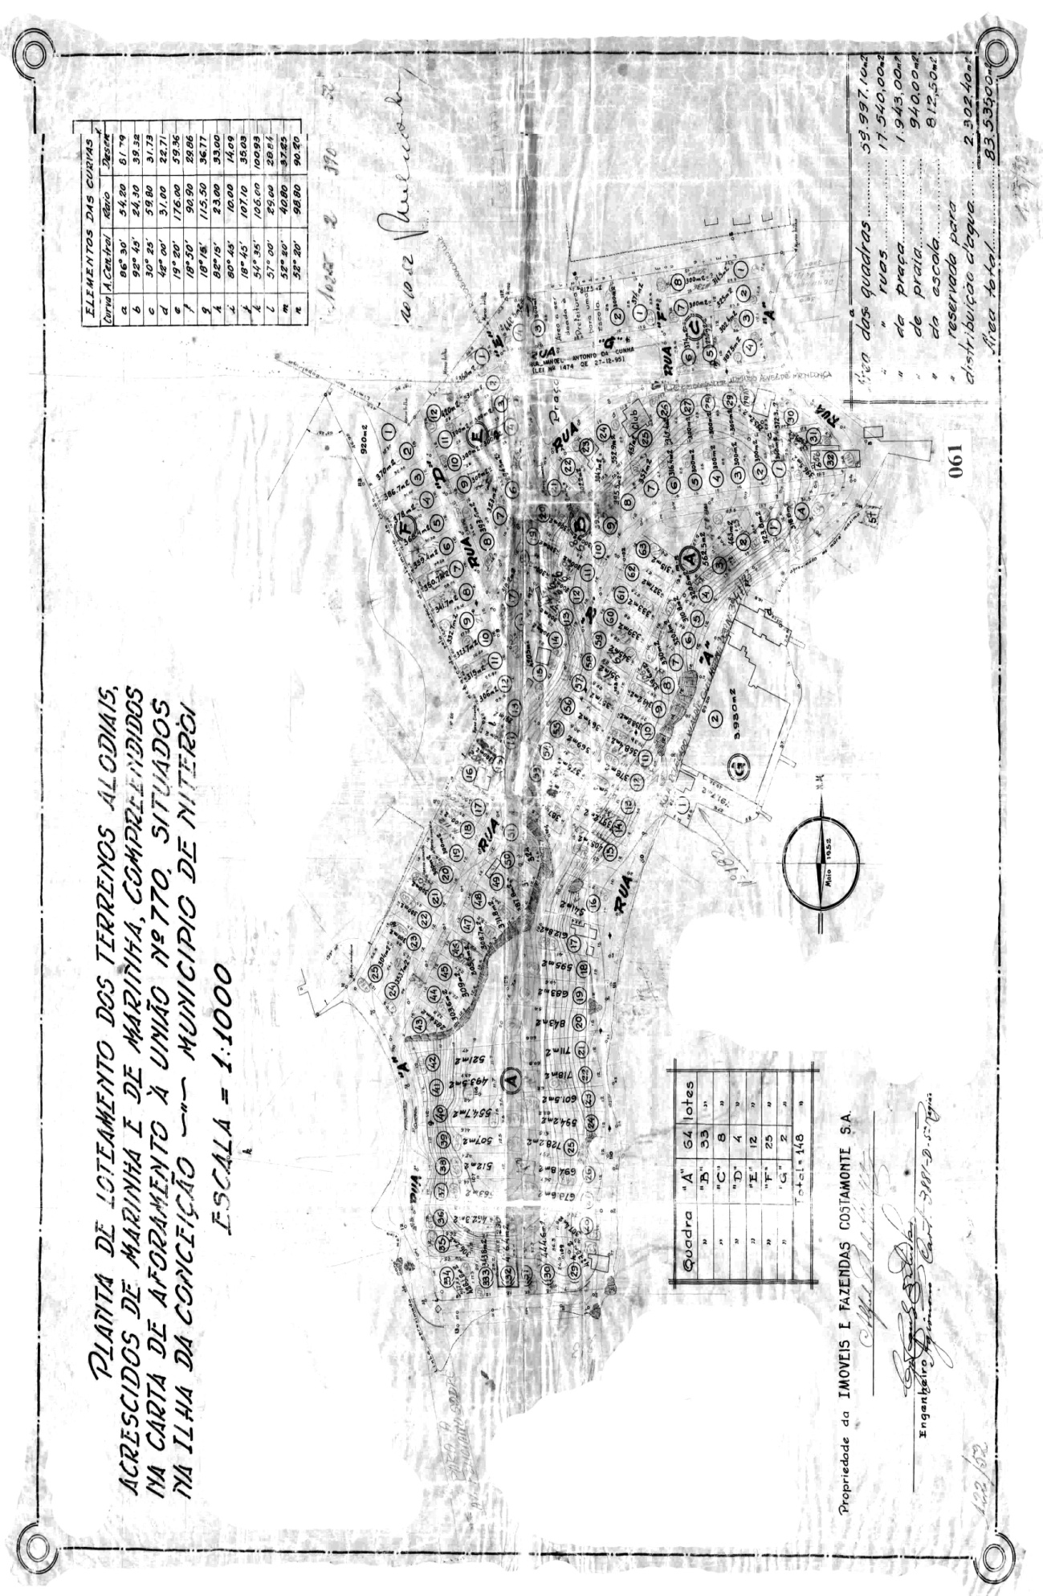
Fonte: www.urbanismo.niteroi.rj.gov.br> Acesso em: 13/07/2010
ANEXO B - Loteamento da Ilha da Conceição incluindo o MIC - 1991
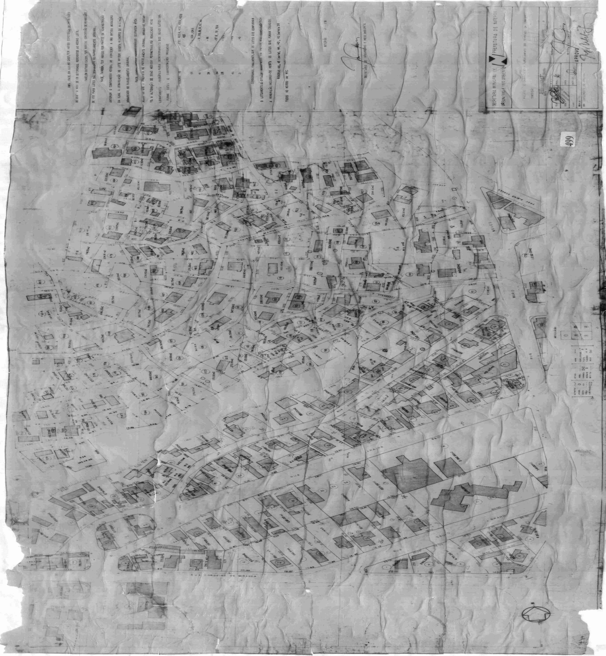
Fonte: www.urbanismo.niteroi.rj.gov.br> Acesso em: 13/07/2010

ANEXO C – Plano urbanístico Ilha da Conceição
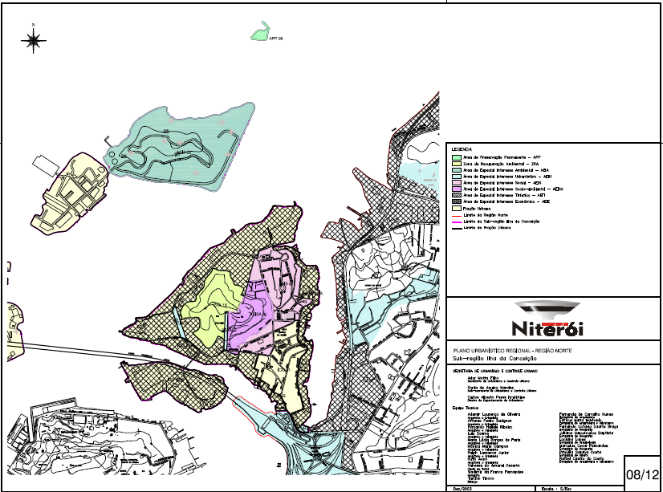
Fonte: www.urbanismo.niteroi.rj.gov.br> Acesso em: 13/07/2010
ANEXO D - Interdição de estaleiro na Ilha da Conceição por falta de licença ambiental
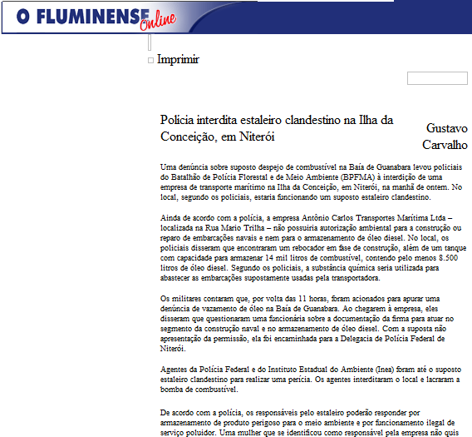

Fonte: http://www.ofluminense.com.br> Acesso em: 18/11/2010

ANEXO E – Projeto Orla Niterói : quadro síntese Ilha da Conceição
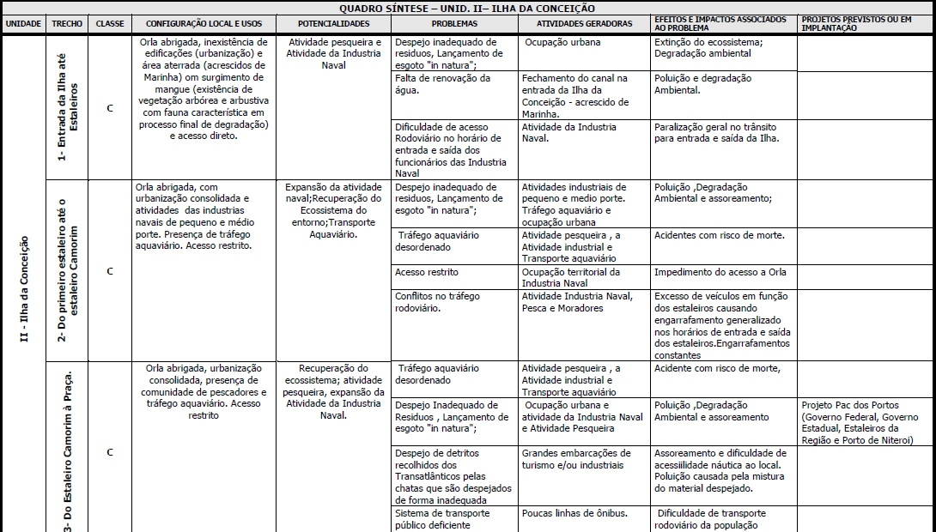

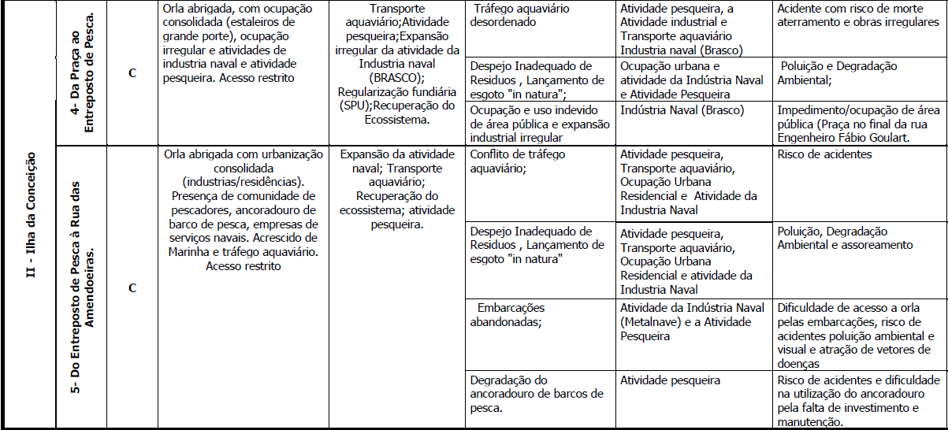
Fonte: http://www.ccron.org.br>Acesso em: 11/06/2011

ANEXO F – DELIBERAÇÃO CECA/CLF Nº 5.431 DE 13 DE DEZEMBRO DE 2011

Pg. 46. Poder Executivo. Diário Oficial do Estado do Rio de janeiro (DOERJ) de 14/12/2011

COMISSÃO ESTADUAL DE CONTROLE AMBIENTAL
ATO DO PRESIDENTE
DELIBERAÇÃO CECA/CLF Nº 5.431 DE 13 DE DEZEMBRO DE 2011
EXPEDE LICENÇA PRÉVIA.
A COMISSÃO ESTADUAL DE CONTROLE AMBIENTAL - CECA, da Secretaria de Estado do Ambiente do Estado do Rio de Janeiro, através de sua Câmara de Licenciamento e Fiscalização, em reunião de 13/12/2011, e no uso das atribuições que lhe são conferidas pela Lei Estadual n° 1.356, de 03/10/1988, pelo Decreto nº 21.287, de 23/01/1995, pela Lei Estadual nº 5.101, de 04/10/2007, pelo Decreto Estadual nº 41.628, de 12/01/2009, pelo Decreto Estadual nº 42.159, de 02/12/2009,
CONSIDERANDO:
o que consta do Processo n° E-07/511.604/2011, referente ao requerimento de Licença Prévia do INSTITUTO ESTADUAL DO AMBIENTE - INEA para as obras de dragagem do Canal de Acesso ao entreposto de pesca do antigo Centro Integrado da Pesca Artesanal (CIPAR) de Niterói, situada na Ilha da Conceição, Município de Niterói,
o Parecer Técnico de Licença Prévia n° 018/2011, da GELANI/DILAM/INEA, favorável à emissão da licença requerida,
DELIBERA:
Art. 1º - Expedir Licença Prévia para o do INSTITUTO ESTADUAL DO AMBIENTE - INEA para as obras de dragagem do Canal de Acesso ao entreposto de pesca do antigo Centro Integrado da Pesca Artesanal (CIPAR) de Niterói, situada na Ilha da Conceição, Município de Niterói.
Art. 2º - Esta Deliberação entrará em vigor na data de sua publicação, revogadas as disposições em contrário.
Rio de Janeiro, 13 de dezembro de 2011
ANTÔNIO CARLOS FREITAS DE GUSMÃO
Presidente

ANEXO G – Investimentos no SENAI do Barreto, Niterói
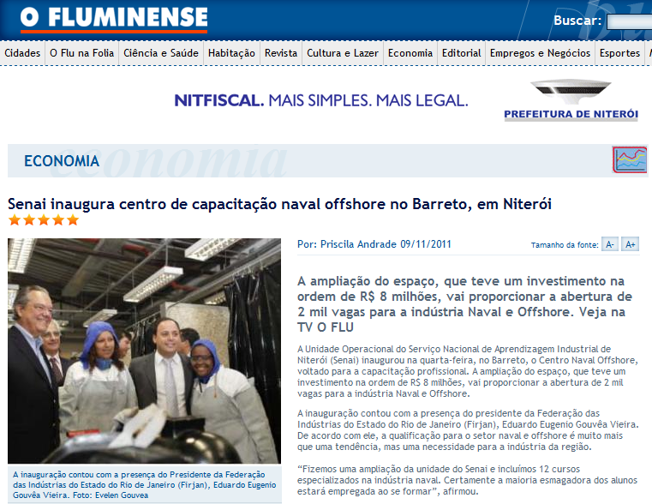

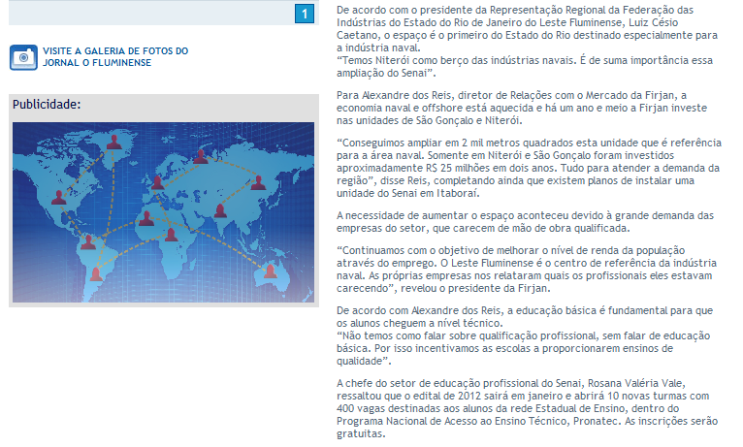

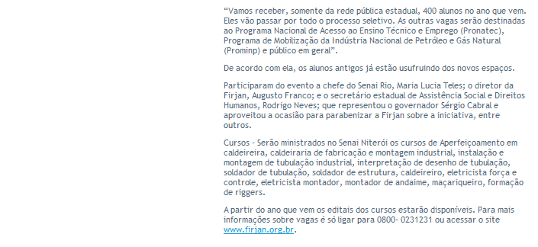
Fonte: http://www.ofluminense.com.br> Acesso em: 18/01/2012
ANEXO H – Indústria Naval paga melhor que o Turismo
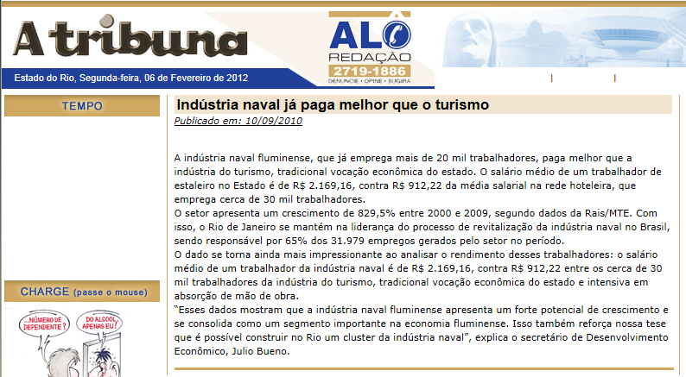
Fonte: www.atribuna.com.br> Acesso em: 06/02/2012

Empresa conhecida desde o século XIX por construir estradas de ferro
Termo proveniente da língua inglesa que pode ser interpretado como “fora de terra” ou “no mar”
Sigla de Tonelada de Porte Bruto que é a medida de capacidade do navio
ROV é a abreviatura de “Remotely Operated Vehicle”. Não existe tradução oficial no Brasil, entretanto, podemos interpretar como “Veículo Operado Remotamente” ou de “Veículo de Operação Remota”. Trata-se de um submarino, não tripulado, cuja finalidade principal é de apoio às operações em poços de petróleo e gás.
Profundidade a que se encontra o ponto mais baixo da quilha de uma embarcação

